UNIVERSIDADE DO VALE DO SAPUCAÍ

DIEGO FRAGA DE OLIVEIRA

RAFAEL SANA MONTEVECHIO

TIPS: APLICATIVO DE DIVULGAÇÃO DE SERVIÇOS

POUSO ALEGRE, MG

2019

DIEGO FRAGA DE OLIVEIRA

RAFAEL SANA MONTEVECHIO

TIPS: APLICATIVO DE DIVULGAÇÃO DE SERVIÇOS

Projeto de conclusão de curso do curso de Sistemas de Informação da Universidade do Vale do Sapucaí como requisito parcial para a obtenção do título de bacharel em Sistemas de Informação.

Orientador: Prof. Esp. Rodrigo Luís de Faria.

POUSO ALEGRE, MG

2019



DEDICATÓRIA

Dedicamos este trabalho primeiramente a Deus, por nos permitir esta conquista em nossas vidas, e por nos ter permitido a conclusão de um curso superior. Dedicamos aos familiares e amigos, que sempre estiveram por perto para nos ajudar em nossas quedas, comemorar as nossas pequenas conquistas e não nos deixar desanimar, e, por fim, aos professores que nos passaram seus ensinamentos durante todo o curso e aos colegas de classe, pela amizade e companheirismo.

AGRADECIMENTOS

Agradecemos, a Deus por esta conquista, ao orientador deste projeto Prof. Rodrigo Luís de Faria, pela sua experiência, competência e sempre disposto a nos ajudar, e à Prof.ª Denise Aparecida Gomes dos Santos, pela ajuda e correção durante todo o processo de escrita da documentação.

Importante agradecer aos ex-colegas de curso que, com o seus TCCs, ajudaram-nos servindo como base para desenvolvermos a parte documental.

De (Diego Fraga de Oliveira)

Agradeço a Deus por ter me presenteado com muita saúde, força, sabedoria e perseverança para realizar esta conquista. A minha mãe, Vanderleia Maria Fraga, e ao meu pai, João Batista de Oliveira, por terem me ajudado e apoiado por todos os momentos em minha vida. Sou e serei eternamente grato a vocês, por serem uma inspiração e por acreditarem em mim. A minha irmã, Brenda Fraga Oliveira, por me apoiar e me suportar. Obrigado por tudo! Amo vocês! Ao meu amigo e parceiro de equipe, Rafael Sana Montevechio, por toda ajuda, comprometimento e por estar comigo durante toda essa jornada. Aos meus colegas, amigos e professores, por toda ajuda e conhecimento compartilhado conosco.

De (Rafael Sana Montevechio)

Agradeço, primeiramente a Deus, por ter permitido esta conquista em minha vida. Aos meus pais, Nilza Sana Montevechio e Elias Nazareno Montevechio, por todo o apoio e companheirismo, mas em especial ao meu pai, pois sem o suporte que me deu, eu não teria chegado até aqui, a minha namorada, Kellen Tamiris da Fonseca, por estar sempre ao meu lado apoiando-me dando-me forças e não me deixando desanimar. Aos meus colegas de turma, por estes quatro anos, especialmente ao meu amigo Diego Fraga, meu companheiro de projeto, pela contribuição e paciência. Agradeço também aos professores, pelo incentivo e por todo o conhecimento compartilhado. E por fim, agradeço a todos que estiveram comigo durante esta jornada.

*O trabalho vai preencher uma grande parte da sua vida, e a única maneira de ficar completamente satisfeito é fazer o que você acredita ser um bom trabalho. E a única forma de fazer um bom trabalho é amar aquilo que você faz. Se você ainda não descobriu o que é, continue procurando. Não se acomode. Da mesma forma que acontece com as coisas do coração, você vai saber quando encontrar.*

*(Steve Jobs)*

FRAGA, Diego; MONTEVECHIO, Rafael Sana. TIPS. 2019. Projeto de pesquisa para trabalho de conclusão de curso – Curso de SISTEMAS DE INFORMAÇÃO, Universidade do Vale do Sapucaí, Pouso Alegre – MG, 2019.

**RESUMO**

Muitas pessoas têm dificuldades em encontrar profissionais adequados para realizar algum tipo de serviço. Observando essa necessidade, este projeto tem como objetivo criar um aplicativo *mobile*, no qual os mais variados profissionais autônomos poderão criar uma conta, um perfil e oferecer seus serviços e também realizar buscas. O TIPS foi proposto com o intuito de facilitar, tanto para os usuários, quanto para os profissionais, para localizarem de forma rápida, fácil e gratuita. Com isso, o usuário terá um aplicativo, por meio do qual poderá criar o seu perfil, buscar e analisar o melhor perfil profissional de acordo suas informações e avaliações. Depois de encontrado, o usuário poderá realizar um contato com este profissional para fecharem a contratação do serviço. Após o término da execução deste serviço, o cliente e o prestador de serviço devem se avaliar no aplicativo, embora não haja vínculo algum entre as partes e o aplicativo. Para o seu desenvolvimento, serão utilizadas algumas ferramentas e plataformas que estão em alta no mercado atualmente, tais como, *Ionic Framework*, *Angular* e *Firebase*. A metodologia desenvolvida se pautou na Aplicada, por permitir a aplicação dos conhecimentos adquiridos no curso de graduação de Sistemas de Informação – Univás para produção de um produto. Por meio das tecnologias utilizadas, podemos contar com um aplicativo. Um software cuja finalidade visa ajudar clientes e profissionais a ficarem mais próximos. Os resultados demonstram uma aplicação que facilita para as pessoas realizarem buscas por profissionais; aos profissionais constitui-se em mais um canal para divulgação de seus serviços e aos desenvolvedores o contato com tecnologias que estão em alta no mercado.

**Palavras-chaves:** Prestadores de serviços. Aplicação para Prestadores de Serviços. Avaliação de Serviços. Cadastro de Prestadores de Serviços.

FRAGA, Diego; MONTEVECHIO, Rafael Sana. TIPS. 2019. Projeto de pesquisa para trabalho de conclusão de curso – Curso de SISTEMAS DE INFORMAÇÃO, Universidade do Vale do Sapucaí, Pouso Alegre – MG, 2019.

**ABSTRACT**

Many people have issues finding adequate professionals to carry out a type of service. Nothing this need, this project aims to create a *mobile* application in which various freelancers professionals can create an account, a profile and offer their services, as well as performing searches. TIPS was proposed to make it easy for both users and professionals to locate quickly, easily and for free. With this, the user will have an application, through which they can create their profile, search and analyze the best professional one, according to their information and ratings. Once found, the user can make a contact with this professional to close the hiring service. Upon completion of this service, the customer and the service provider must evaluate each other in the application, although there is no link between the parties and the application. For its development, some tools and platforms that are currently on the market will be used, such as Ionic Framework, Angular and Firebase. The developed methodology was based on the applied one, because it allows the application of all knowledge acquired during the undergraduate course of Information System - Univás to set up a product. Through the technologies used we can count on an application. This software aims to help customers and professionals get closer. The results demonstrate an application that facilitates for people to conduct searches for professionals; to professionals, another channel for dissemination of their services and developers contact with technologies that are on the rise in the market.

**Key words:** Service providers. Application for service providers. Service evaluation. Service provider registration.

**LISTA DE CÓDIGOS**

Código 1 – Configuração do Firebase ............................................................................ 38

Código 2 – Importando o *plugins* do Firebase ................................................................ 39

Código 3 – Criação do menu ........................................................................................... 41

Código 4 – Tela de Login ............................................................................................... 43

Código 5 – Método de Login .......................................................................................... 44

Código 6 – Autenticação no Firebase ............................................................................. 44

Código 7 – Tela de cadastro ........................................................................................... 46

Código 8 – Criação de nova conta ................................................................................... 47

Código 9 – Salvando os dados usuário ............................................................................ 48

Código 10 – Buscando perfis .......................................................................................... 48

Código 11 – Tela de resultado da busca .......................................................................... 49

Código 12 – Tela de solicitação de serviço ..................................................................... 50

Código 13 – Inicia solicitação de serviço ........................................................................ 51

Código 14 – Método de validação de campos ................................................................. 51

Código 15 – Construindo solicitação de serviço ............................................................. 52

Código 16 – Método para salvar solicitação ................................................................... 53

Código 17 – Método para salvar a solicitação no banco de dados .................................. 53

Código 18 – Filtro de solicitações de serviço .................................................................. 54

Código 19 – Listagem de solicitações de serviço ............................................................ 55

Código 20 – Redirecionando o usuário para tela de detalhes .......................................... 56

Código 21 – Detalhes da solicitação ............................................................................... 57

Código 22 – Selecionando nota de avaliação .................................................................. 58

Código 23 – Escrevendo avaliação ................................................................................. 59

Código 24 – Enviando avaliação ..................................................................................... 59

Código 25 – Finalizando avaliação ................................................................................ 60

Código 26 – Validação da avaliação ............................................................................... 61

Código 27 – Método executado após criação de uma solicitação no banco de dados .... 63

Código 28 – Requisitando os perfis e notificando o usuário .......................................... 64

Código 29 – Criando notificação de solicitação para o usuário ...................................... 64

Código 30 – Enviando notificação .................................................................................. 65

Código 31 – Método executado após uma avaliação ser criada no banco de dados ....... 65

Código 32 – Método executado após uma avaliação ser atualizada no firebase ............. 66

Código 33 – Alterando os dados do perfil avaliado ........................................................ 66

Código 34 – Alterando os dados do perfil reavaliado ..................................................... 66

Código 35 – Iniciando o serviço de notificações ............................................................ 68

Código 36 – Métodos da classe de notificação ............................................................... 68

**L****ISTA DE FIGURAS**

Figura 1 – Diagrama de casos de uso .............................................................................. 28

Figura 2 – Arquitetura do Projeto .................................................................................... 29

Figura 3 – Site Node.Js ................................................................................................... 31

Figura 4 – Configuração do Android Studio ................................................................... 33

Figura 5 – Configuração do Android Studio ................................................................... 34

Figura 6 – Aplicativo Ionic Básico ..................................................................................35

Figura 7 – Página inicial do aplicativo ............................................................................ 36

Figura 8 – Estrutura de diretórios .................................................................................... 37

Figura 9 – Modelagem do banco de dados ..................................................................... 40

Figura 10 – Selecionado um projeto existente para o Cloud Functions .......................... 62

Figura 11 – QR Code com link para download do aplicativo ........................................ 70

Figura 12 – Tela de cadastro ........................................................................................... 72

Figura 13 – Tela de perfil ................................................................................................ 73

Figura 14 – Tela com o menu do aplicativo .................................................................... 74

Figura 15 – Tela de busca avançada ................................................................................ 75

Figura 16 – Tela de resultados da busca ......................................................................... 76

Figura 17 – Tela de solicitação de serviço ...................................................................... 77

Figura 18 – Tela de gerenciamento de serviços .............................................................. 78

Figura 19 – Tela de detalhes de uma solicitação ............................................................. 79

Figura 20 – Tela para informação de cancelamento de uma solicitação ......................... 80

Figura 21 – Tela de avaliação .......................................................................................... 81

Figura 22 – Tela de detalhes de uma avaliação ............................................................... 82

Figura 23 – Notificação de solicitação de serviço recebida ............................................ 83

Figura 24 – Notificação de solicitação de serviço aprovada ........................................... 84

Figura 25 – Notificação de solicitação de serviço cancelada ......................................... 85

Figura 26 – Notificação de solicitação de serviço finalizada .......................................... 86

Figura 27 – Notificação de avaliação recebida ................................................................ 87

**LISTA DE ABREVIATURAS E SIGLAS**

HTML *Hypertext Markup Language*

XML *Extensible Markup Language*

CSS *Cascading Style Sheets*

WWW *World Wide Web*

NPM *Node Package Maneger*

LTS *Long Term Support*

JDK *Java Development Kit*

SDK *Software Development Kit*

IDE *Integrated Development Environment*

APK *Android Application Package*

AVD *Android Virtual Device*

FCM *Firebase Cloud Messaging*

**SUMÁRIO**

1 INTRODUÇÃO 16

2 QUADRO TEÓRICO 19

2.1 HTML 19

2.2 CSS 20

2.3 Node.Js 21

2.4 TypeScript 21

2.5 Angular 22

2.6 Ionic 23

2.7 Firebase 23

3 QUADRO METODOLÓGICO 24

3.1 Tipo de pesquisa 25

3.2 Contexto da pesquisa 25

3.3 Instrumentos 26

3.4 Procedimentos 26

3.4.1 Requisitos do sistema 27

3.4.2 Diagrama de Casos de Uso 27

3.4.3 Tecnologias utilizadas 29

3.4.4 Configuração do Ambiente 30

3.4.4.1 Instalação do Node.js 30

3.4.4.2 Instalação do Ionic 31

3.5 Desenvolvimento do sistema 35

3.5.1 Criação do projeto 36

3.5.2 Estrutura de diretórios 37

3.5.3 Configuração do Firebase 38

3.5.3.1 Instalação do Firebase 38

3.5.4 Modelagem do banco de dados 39

3.5.5 Desenvolvimento do aplicativo 40

3.6 Testes 69

3.7 Publicação do aplicativo 70

4 RESULTADOS OBTIDOS 71

4.1 Proporcionar cadastro de usuários 71

4.2 Realizando buscas 75

4.3 Solicitando um serviço 77

4.4 Avaliando 81

4.5 Notificações 83

5 CONCLUSÃO 88

REFERÊNCIAS 90

ANEXOS 92

# 1 INTRODUÇÃO

Observa-se que para muitas pessoas, a propaganda de boca em boca é o melhor método para se encontrar e contratar uma prestação de serviço. Entretanto, com a mudança do contexto social, que não permite às pessoas uma disponibilidade maior de tempo para se interagir, a necessidade de se encontrar um profissional especializado, tornou-se um desafio. Em muitas ocasiões, as pessoas não conseguem localizar o profissional desejado, buscando em vários locais, como na internet.

Com as múltiplas opções que a internet oferece, observaram-se que algumas pessoas se manifestam, principalmente em redes sociais, solicitando a indicação de um profissional para desempenhar determinados serviços que exigem especialização, como mecânicos, encanador, pintor, pedreiros, médicos e outros. Entretanto, o *feedback,* muitas vezes, pode vir de fontes não confiáveis ou demorar para chegar ao interessado ou, quando encontrado, na maioria das vezes, não apresentam as qualificações necessárias e requeridas ou até mesmo boas recomendações.

Segundo Daniel Queiroz (2019), o número de pessoas que trabalham por conta própria (autônomos) ou em vagas sem carteira assinada superou os que têm um emprego formal em 2017. Esse número só aumenta, de acordo com os dados divulgados pelo Instituto Brasileiro de Geografia e Estatística (IBGE, 2017).

Ainda em 2019, o desemprego já subiu para 12,7% e atinge a marca de 13,4 milhões de brasileiros. É a maior taxa, desde maio de 2018, e a saída para os brasileiros é tentar a sorte por conta própria. Dessa forma, o avanço do trabalho sem registro formal mostra o crescimento da informalidade na economia. O chamado “por conta própria” é uma categoria que abrange diversos profissionais autônomos.

Em 2017 a economia foi se recuperando e também o número de desempregados teve uma redução. Em março, o Brasil atingiu a marca de 14,176 milhões de desempregados e, em dezembro, este número caiu para 12,3 milhões segundo o IBGE, 2017. Nessa mesma época, o País já tinha cerca de 1,67 milhões de pessoas a mais em empregos formais e informais.

Em 2018, o número de pessoas trabalhando com carteira assinada foi de 33,32 milhões. Já o ápice do emprego formal foi em 2014 com 36,6 milhões de trabalhadores no regime CLT.

Uma saída para estes profissionais que querem atuar por conta própria são os aplicativos de serviços, que hoje em dia existem diversos. Estes aplicativos se tornaram o maior empregador de profissionais autônomos, com cerca de 4 milhões de trabalhadores. Além de estes aplicativos representarem as mudanças na oferta de serviços, eles têm acompanhado mudanças significativas nas relações do trabalho. Para um autônomo, o ganho gerado por estes aplicativos acaba se tornando a principal fonte de renda.

Este projeto tem como objetivo principal a criação de um aplicativo por meio do qual os profissionais autônomos poderão se cadastrar e divulgar seus serviços. Por esta razão, o objetivo do aplicativo TIPS é reunir, em um único lugar, os mais diversos profissionais das mais diversas áreas, facilitando assim serem encontrados, sendo os objetivos específicos:

1. Configurar um serviço de banco de dados online para prover contas e perfis.
2. Criar um ambiente virtual no qual os usuários possam encontrar o profissional com facilidade.
3. Gerenciar os perfis dos profissionais com identificação, habilidades e contato.

Este trabalho está dividido em 5 capítulos, além deste. No segundo capítulo, Quadro Teórico, são discutidos os dados técnicos e as tecnologias que foram utilizadas, entre os quais estão: HTML5, *Angular*, *Ionic* e CSS3. No terceiro, Quadro Metodológico, é descrito todo o procedimento de desenvolvimento até o resultado final. No quarto, Resultados Obtidos, são discriminados e abordados todo o resultado alcançado durante o desenvolvimento. E, por fim, a Conclusão, onde é apresentado o olhar dos pesquisadores com relação à criação do aplicativo e a sua utilização.

Este trabalho tem por finalidade contribuir com a sociedade que, por meio deste sistema, os usuários poderão escolher, baseados nos perfis cadastrados, os serviços ofertados e, com a ajuda de avaliações de outros consumidores do aplicativo, verificar se o perfil do profissional atenderá a sua necessidade.

Trata-se, portanto, de uma ferramenta que será alimentada pelos usuários, por meio das avaliações dos serviços prestados de cada profissional cadastrado e que fora recrutado. A aplicação trará, de um banco de dados online, os resultados da busca de acordo com os filtros aplicados pelo usuário. Isso resultará em benefícios reduzindo o tempo de procura e satisfação do usuário.

A abrangência deste aplicativo envolve, além de exibir um perfil do profissional com avaliações referentes aos trabalhos prestados a outros usuários do aplicativo, os dados de contato e localização que serão fornecidos pelo dono do perfil.

Esta proposta se pauta no desafio de melhorar a oferta de algumas plataformas já existentes, as quais não estão sendo bem aceitas pelo público, devido as suas limitações de áreas, software e acesso pago. Trata-se, portanto, de um novo aplicativo de acesso fácil, rápido e gratuito. Além disso, justifica-se por proporcionar aos autores do projeto um contato direto com novas tecnologias não estudadas na graduação e requeridas no mercado atual.

# 2 QUADRO TEÓRICO

Neste capítulo estão descritos os conceitos e tecnologias que serão utilizados no desenvolvimento do aplicativo proposto.

## 2.1 HTML

O HTML é a sigla em inglês que significa *Hyper Text Markup Language* e denomina-se, na língua portuguesa, Linguagem para Marcação de Hipertexto. Foi criado em 1991, pelo físico britânico, Tim Berners-Lee. Esta linguagem de marcação permite ao desenvolvedor utilizar marcações específicas para que o *agente de usuário*[1] processe e apresente o conteúdo (SILVA, 2015).

Segundo este autor, no início, o HTML tinha a finalidade de interligar as instituições de pesquisa próximas, e compartilhar documentos com facilidade. Após a criação do *World Wide Web* (WWW), rede de alcance mundial, em 1992, o HTML se tornou popular, pois ele é o responsável por estruturar todo o conteúdo de uma página. Desde a sua criação, ele passou por oito versões, na qual a última e mais avançada, o HTML5 (SILVA, 2015).

Neste projeto, o HTML5 é responsável por toda a estrutura de conteúdo *web* criado pela plataforma *Angular*.

## 2.2 CSS

Segundo Silva (2011, p. 24-25), “CSS é uma abreviação de um termo em inglês *(Cascading Style Sheet)* que foi traduzido para o português como Folhas de Estilos em Cascata. Sua finalidade é devolver ao HTML/XML seu propósito inicial”.

O HTML foi criado para ser apenas a linguagem de estruturação de conteúdo. Isso significa que não cabe a ele fornecer ao agente de usuário como os elementos serão apresentados. Por exemplo: cores, tamanhos de fontes, textos, posicionamento e todo aspecto visual. Cabe ao CSS todo este trabalho de estilização de uma página *web*, e esta é a sua função.

Como sua finalidade está voltada para a parte visual, a definição de uma regra[2] de CSS se pauta em:

• Seletor: elementos de marcação do HTML onde será́ aplicada a regra CSS.

•  Declaração: parâmetros de estilização, propriedades e valores.

•  Propriedade: características do seletor.

•  Valor: quantificações ou qualificações do seletor a ser estilizado.

Para este projeto, foi utilizada a versão mais recente da linguagem, CSS3, a fim de desenvolver toda a interface visual do aplicativo, de maneira simples e intuitiva.

## 2.3 Node.Js

No final de 2009, Ryan Dahl criou o *Node.Js* com a ajuda de 14 programadores. Esta tecnologia possui um modelo inovador, pois sua arquitetura é totalmente *non-blocking-thread*[3]. Comparando esta ferramenta com as demais de mercado, percebe-se que ela tem funcionalidades extras. Por exemplo, caso uma aplicação trabalhe com processamentos de arquivos e/ou realiza muitas operações de entrada e saída de informações, adotar esta arquitetura vai resultar em uma boa performance, além de trabalhar apenas em *single-thread*[4].

O *Node.Js* é uma plataforma altamente escalável e de baixo nível, pois permite programar diretamente com diversos protocolos de rede e internet e também utilizar bibliotecas que acessam recursos do sistema operacional, principalmente os de sistemas baseados em Unix (PEREIRA, 2014).

O *Node.Js* foi usado neste projeto para configuração, instalação e gerenciamento das dependências do *Ionic* e alguns *plug-ins*, como o *Firebase*, por meio do NPM, *Node Package Maneger* que, em português, significa *Gerenciador de Pacotes do Node*.

## 2.4 TypeScript

O *TypeScript* é um superset[5] de *JavaScript*[6], desenvolvido pela Microsoft em 2012. Hoje é mundialmente conhecido pelo seu poder e facilidade de desenvolvimento em larga escala.

Possui a mesma semântica e sintaxe do *JavaScript*, porém adicionando novas funções e possibilidades como, por exemplo, tipagem[7] de variáveis e interfaces. Isso possibilita ao desenvolvedor codificar, de maneira mais simples, organizada e de fácil manutenção.

De acordo com seu site, o *TypeScript* é compilado para um código *JavaScript* limpo e simples que é executado em qualquer navegador, no *Node.js* ou em qualquer mecanismo *JavaScript* que suporte o *ECMAScript 3*[8].

O *TypeScript* é usado pelo *Angular* e ficou responsável por toda a parte lógica e funcional, ou seja, pela criação dos métodos e rotinas do aplicativo.

## 2.5 Angular

Esta tecnologia, ele é uma plataforma que facilita a criação de aplicativos *web* e *mobile*. Ela combina modelos declarativos, injeção de dependência, ferramentas de ponta a ponta e práticas recomendadas integradas para resolver desafios de desenvolvimento. Além disso, capacita os desenvolvedores a criar aplicativos que estejam na *web*, em dispositivos móveis ou para *desktops*.

O *Angular* surgiu em meados de 2014, sendo uma evolução do *AngularJS*[9], com novas funcionalidades e propriedades. A plataforma que é *open-source[10],* é mantida por uma equipe de desenvolvimento do Google e por uma extensa comunidade de desenvolvedores ao redor do mundo, mantendo a mesma atualizada, estável e com melhorias constantes. Usando como base o *TypeScript*, o *Angular* foi usado para a criação de um conteúdo *web*, do qual foi responsável por toda parte visual e lógica do aplicativo (ANGULAR, 2019).

Ele é um dos itens principais do *Ionic* e sua finalidade é construir todo conteúdo *web* que será exibido para o usuário. Ele utiliza o *TypeScript* para as partes lógicas e também HTML e o CSS para estruturar o conteúdo e a interface da maneira mais agradável e fácil para o usuário.

## 2.6 Ionic

O *Ionic* é uma plataforma de desenvolvimento *mobile* *open-source*, criado em 2012. Tem o intuito de facilitar para os desenvolvedores *web*, a criação de aplicativos multiplataforma, ou seja, aplicações que podem ser executadas em sistemas operacionais distintos, como o Android[11]e o iOS[12], na qual, com apenas um código, é possível criar aplicativos para dispositivos movíeis, *web* e *desktop*.

Aplicativos desenvolvidos com o *Ionic* consistem em um navegador *web*, sem barra de endereços ou configurações, com a finalidade de reproduzir um conteúdo *web* específico, como um aplicativo *mobile*.

Neste projeto, utilizou-se a versão 3.2.0 do *Ionic* para desenvolver o aplicativo, que é a versão mais usada no momento. O desenvolvimento foi feito apenas para o Sistema Operacional Android (IONIC, 2019).

## 2.7 Firebase

Segundo Smyth (2017, p. 1), o Google concluiu a aquisição de uma empresa sediada em San Francisco chamada Firebase. Esta fornece uma variedade de soluções para desenvolvedores, projetadas para acelerar a integração de recursos baseados em nuvem e aplicativos móveis.

Após a compra da empresa, o Google combinou os serviços fornecidos pelo Firebase com diversos recursos complementares anteriormente incluídos como parte do *Google Cloud Platform*[13]*.* Por teradicionado novas funcionalidades, tornou o *Firebase* uma ferramenta poderosa e cheia de recursos práticos para o desenvolvedor.

Para este projeto, foram usadas algumas das ferramentas do seu plano gratuito que tem um número de requisições limitadas, como o sistema de autenticação, banco de dados em tempo real, armazenamento de arquivos, *Cloud Functions*[14]e *Cloud Messaging*[15], itens necessários para o funcionamento do aplicativo.

# 3 QUADRO METODOLÓGICO

Neste capítulo, o objetivo é apresentar o tipo de pesquisa, contexto e os procedimentos realizados no desenvolvimento do projeto.

## 3.1 Tipo de pesquisa

Segundo Gil (2007, p 17), pesquisa é um procedimento racional e sistemático com o objetivo de proporcionar respostas para problemas propostos. A pesquisa se desenvolve por inúmeras fases, desde a adequada formulação do problema até a satisfatória apresentação e discussão de seus resultados.

Para este projeto, foi usado o método de pesquisa aplicada, que possui o objetivo de resolver problemas específicos. Segundo Thiollent (2009, p 36, apud FLEURY et al, 2016, p.11), “a pesquisa aplicada concentra-se em torno dos problemas presentes nas atividades das instituições, organizações, grupos ou atores sociais. Ela está empenhada na elaboração de diagnósticos, identificação de problemas e busca de soluções.”

## 3.2 Contexto da pesquisa

Este trabalho foi desenvolvido devido à dificuldade que algumas pessoas têm de encontrar determinados profissionais, tencionando à criação de um aplicativo por meio do qual autônomos e empresas poderão se cadastrar e divulgar seus serviços. Muitas pessoas têm dificuldades em localizar um profissional desejado. Mesmo buscando em redes sociais, entre familiares e amigos, a pessoa sugerida nem sempre é a melhor indicada ou possui boas referências.

O objetivo desta aplicação é reunir, em um único lugar, os mais diversos profissionais das mais diversas áreas, facilitando assim serem encontrados. Por meio deste sistema, os usuários poderão escolher profissionais, baseando em suas informações de perfil e avaliações dos demais usuários.

Para os profissionais, o aplicativo se torna um novo meio de divulgação de serviços, além de verificar o perfil do seu possível cliente, por meio de avaliações de outros profissionais.

## 3.3 Instrumentos

O instrumento utilizado foi a reunião. Ele foi escolhido por facilitar a organização e desenvolvimento de todo o projeto.

No começo, foram realizadas várias reuniões entre os desenvolvedores para discutir, sobre o problema a ser solucionado com este projeto, as possíveis ideias para sua solução, os requisitos do sistema e as tecnologias a serem usadas durante todo o desenvolvimento.

Foram necessárias reuniões sobre o projeto com o orientador para um melhor acompanhamento e supervisão de todo o desenvolvimento.

## 3.4 Procedimentos

A seguir estão todos os procedimentos usados no desenvolvimento do projeto:

* Definição dos requisitos do Sistema.
* Criação do diagrama de Caso de Uso.
* Definição das tecnologias utilizadas.
* Configuração de ambiente.
* Desenvolvimento do aplicativo.
* Realização dos testes.
* Publicação do aplicativo.

Esses procedimentos estão descritos a seguir dando uma visão do desenvolvimento do projeto.

### 3.4.1 Requisitos do sistema

Para o desenvolvimento deste projeto, foram levantados alguns requisitos necessários para seu funcionamento. Durante as primeiras reuniões, foram evidenciados os seguintes requisitos:

* Cadastro de profissionais autônomos e usuários.
* Busca por profissionais.
* Visualização de profissionais.
* Avaliação de profissionais e usuários.
* Acesso gratuito.

Foi realizada uma pesquisa por aplicativos parecidos no mercado e poucas opções foram encontradas. Observou-se que algumas delas não possuem a mesma finalidade deste projeto, e que outras possuem recursos limitados nas versões gratuitas e uma avaliação de nota média dos usuários.

### 3.4.2 Diagrama de Casos de Uso

O diagrama de casos de uso possibilita a compreensão de comportamento de um sistema por qualquer pessoa que tenha o conhecimento sobre o problema em questão. Ele tem, por objetivo, apresentar uma visão externa geral das funcionalidades que o sistema oferecerá, sem se preocupar com a profundidade e sua implementação (GUEDES, 2018).

O diagrama é de grande auxílio na identificação e compreensão dos requisitos funcionais ofertados pelo sistema, ajuda a especificar, visualizar e documentar as funções do aplicativo (GUEDES, 2018).

Na Figura 1 estão representadas as funcionalidades básicas do aplicativo através de um diagrama de casos de uso.

**Figura 1** – Diagrama de casos de uso

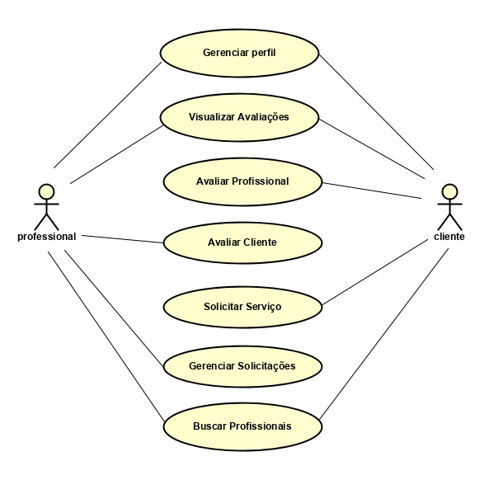

**Fonte:** Elaborado pelos autores (2019)

Na Figura 1, verificam-se as ações de cada tipo de usuário no sistema. O Profissional pode gerenciar seu perfil com informações de seu serviço; visualizar suas avaliações, o perfil de um cliente e avaliá-lo ou então realizar buscas por outros profissionais.

Assim também o cliente pode gerenciar seu perfil e verificar avaliações recebidas, além de buscar profissionais, visualizá-los e avaliá-los.

### 

### 3.4.3 Tecnologias utilizadas

Foi realizada uma pesquisa para escolher as melhores e mais práticas tecnologias para desenvolvimento do aplicativo. Selecionamos tecnologias que estão em alta no mercado, com funcionalidades que facilitam o desenvolvimento e proporcionam uma nova experiência aos desenvolvedores.

Na Figura 2 é demonstrada a arquitetura do projeto.

**Figura 2** – Arquitetura do Projeto

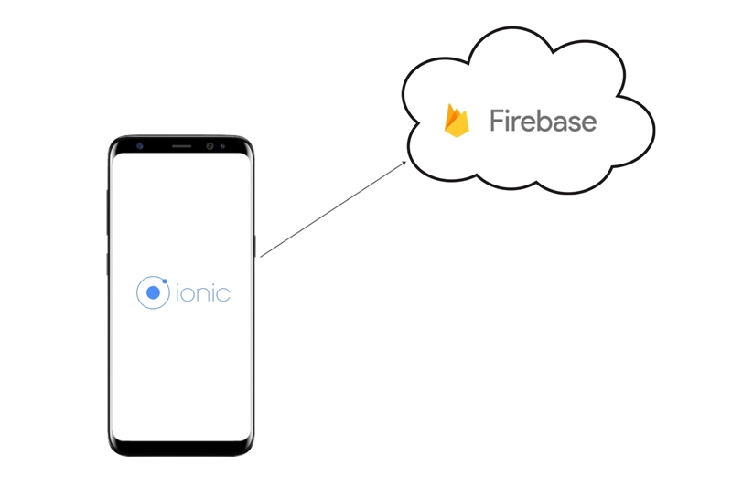

**Fonte:** Elaborado pelos autores (2019)

Decidiu-se que o aplicativo seria desenvolvido em *Ionic*, que utiliza tecnologias muito usadas no mercado, como HTML 5, CSS 3, *TypeScript* e *Angular*. Devido ao fato de o *Ionic* proporcionar o desenvolvimento de um aplicativo para múltiplas plataformas, torna fácil para os desenvolvedores expandirem o aplicativo para outras plataformas, como o iOS. O *Angular* foi o responsável por estruturar todo o código com o HTML 5 e o CSS 3, para gerenciar de maneira mais intuitiva a interface do aplicativo.

O *Firebase*, por sua vez, é um *BaaS*[16] que será responsável por fornecer e gerenciar o banco de dados, autenticação de usuários, armazenamento de arquivos, como as fotos dos perfis, entre outras funcionalidades. Tudo isso sem escrever uma linha de código. Com ele é fácil fazer um cadastro de contas, controlar acessos, permissões entre outras.

### 3.4.4 Configuração do Ambiente

Para realizar o desenvolvimento do projeto, foi necessário instalar alguns *plug-ins* e ferramentas.

#### *3.4.4.1 Instalação do Node.js*

No *Node.js* existe uma ferramenta a qual foi muito utilizada na preparação do ambiente, o NPM. Para instalar o *Node.js*, bastou acessar o seu site[17] e fazer o *download* da versão LTS. Esta é recomendada para maioria dos usuários por ser a mais estável, conforme a Figura 3, a seguir.

**Figura 3:** Site Node.Js

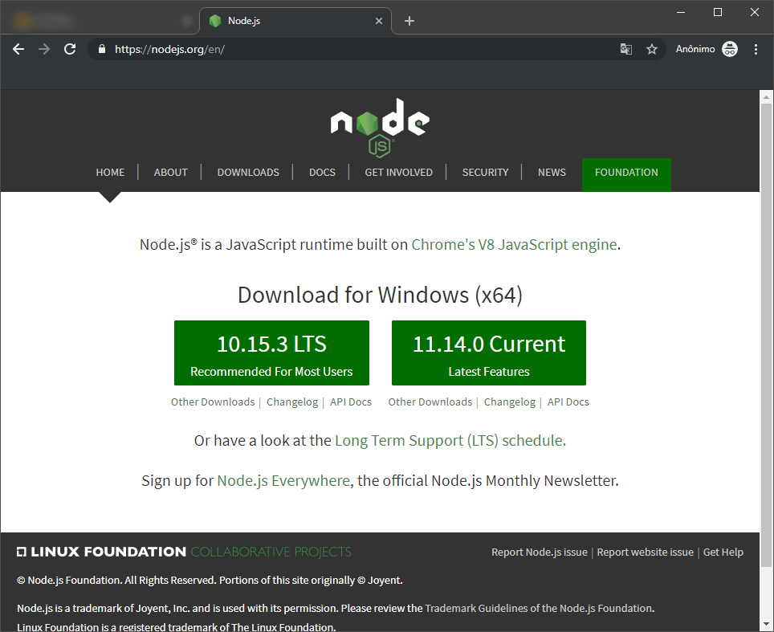

**Fonte:** Node.Js (2019)

Após sua instalação, a ferramenta NPM estará disponível. Sua funcionalidade é gerenciar os pacotes do Node. Ela acessa um repositório online com vários *plug-ins* prontos para serem instalados. Para instalar algum *plug-in*, é necessário usar o comando *npm install* mais o nome do pacote do *plug-in* no terminal do sistema (NODEBR, 2016).

#### 3.4.4.2 Instalação do Ionic

Para instalar o Ionic, deve-se executar dois comandos no terminal do sistema, a saber:

* **npm install –g cordova**: este comando é necessário para instalar um *plug-in* essencial para o Ionic, pelo qual com ele temos acesso a muitas funcionalidades do sistema e do hardware no qual o aplicativo será instalado.
* **npm install –g ionic**: linha de código responsável pela instalação do Ionic. Após sua instalação é possível executar comandos para a criação ou execução de uma aplicação em Ionic.

Após a execução desses comandos, é possível criar um aplicativo em Ionic simples. Para isso são necessários os seguintes comandos:

* **ionic start tips-mobile:** responsável por criar a estrutura de um aplicativo em Ionic. Quando finalizado, será criada uma pasta com todos os arquivos necessários para executar o aplicativo.
* **ionic serve:** a finalidade deste comando é executar o aplicativo. Após sua execução, será possível visualizar o aplicativo, por meio do seu navegador, usando o endereço [*http://localhost:8100/*](http://localhost:8100/).

Após a criação de um projeto em Ionic, para executá-lo, em um dispositivo, é necessária a instalação de mais dois programas: o Java JDK e o Android Studio. O Java JDK, (*Java Development Kit)* é necessário para instalação do Android Studio que, por sua vez, é uma IDE (*Integrated Development Environment*), um ambiente que reúne ferramentas e configurações para desenvolvimento de aplicações; neste caso, para Android.

O Android Studio é usado para configurar um dispositivo virtual, que é necessário para executar o aplicativo em sistema Android sem usar um smartphone. Para isso, é necessário instalar o Android Studio, que pode ser baixado no site[18].

Concluída a instalação, seleciona-se a opção SDK Manager[19]. Na sessão de nome Android SDK[20], o desenvolvedor deve selecionar uma das versões listadas.

Na Figura 4, estão listadas as plataformas a serem baixadas e instaladas, para que o aplicativo possa ser criado e configurado corretamente. Não é necessária a instalação de todas as plataformas, uma vez que o aplicativo exige apenas a versão na qual será executado durante o seu desenvolvimento.

**Figura 4** – Configuração do Android Studio

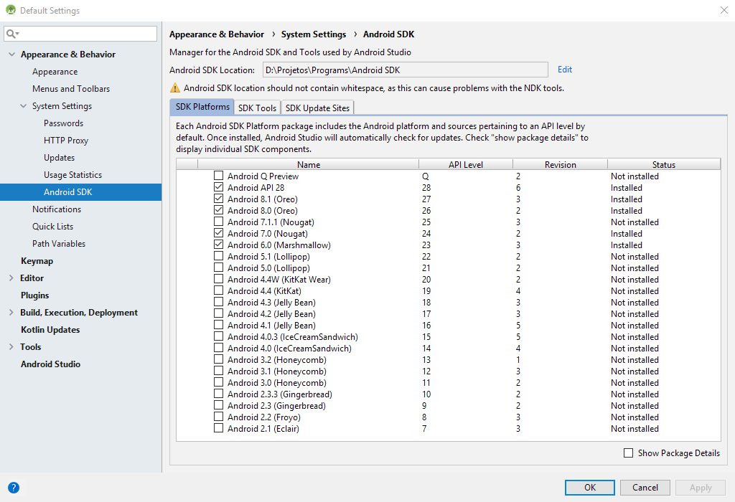

**Fonte:** Elaborado pelos autores (2019)

Feito isso, deve-se selecionar a aba SDK Tools[21] e instalar as opções selecionadas na Figura 5. Esta é uma lista de *plug-ins* que são necessários para execução e desenvolvimento de qualquer aplicativo para Android.

Na Figura 5, é mostrado a tela de configuração, download e instalação das ferramentas do Android Studio. Neste cenário, recomendamos que sejam instalados todos os itens selecionados na Figura 5, para obter um funcionamento adequado de todo o ambiente de desenvolvimento.

**Figura 5** – Configuração do Android Studio

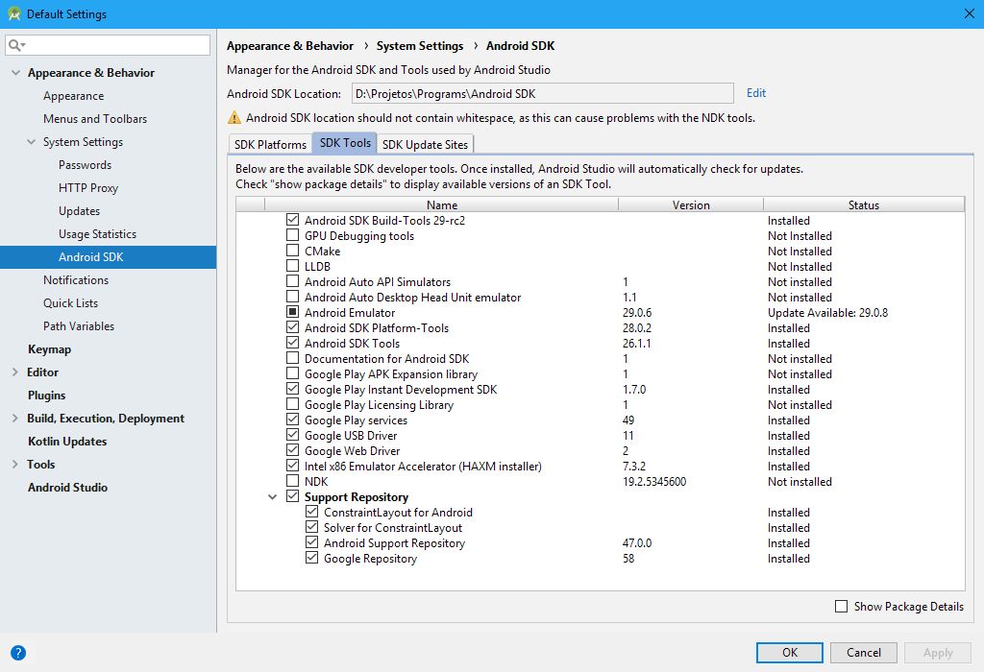

**Fonte:** Elaborado pelos autores (2019)

O Android Studio é uma ferramenta de desenvolvimento muito poderosa e possui recursos que auxiliam muito o desenvolvedor, reduzindo tempo e melhorando a qualidade de toda aplicação feita com ele, mas tem seu preço. A instalação de plataformas desnecessárias pode ocupar um espaço em disco considerável, além de exigir um bom processamento computacional.

Após a instalação da plataforma e ferramentas necessárias para o Android Studio, a opção *AVD Manager*[22] deve ser clicada e depois criar um dispositivo virtual. Após isso, basta executar o comando no terminal do sistema, a partir do diretório do seu projeto Ionic: **ionic cordova run android**. Na sequência, oIonic instalará alguns pacotes e *plug-in*s e criará um APK[23] do aplicativo. E depois realizará a instalação no dispositivo virtual configurado no Android Studio.

Caso o desenvolvedor opte por executar em um smartphone Android, basta conectá-lo no computador, ativar o modo desenvolvedor e executar o comando mencionado no parágrafo anterior. O resultado será igual à Figura 6.

**Figura 6**- Aplicativo Ionic Básico.

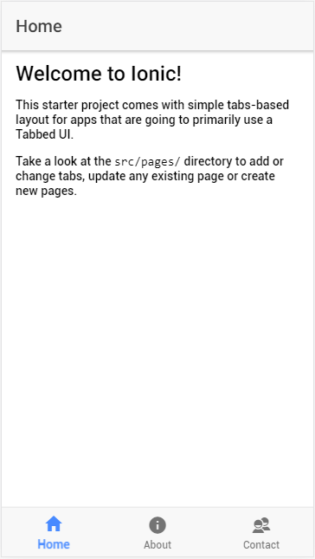

**Fonte:** Elaborado pelos autores (2019)

Após a instalação e execução de todos os comandos, a primeira tela que o desenvolvedor obtém é semelhante à demonstrada na Figura 6.

## 3.5 Desenvolvimento do sistema

Durante o desenvolvimento do sistema, foi necessário criar a interface de todas as telas, a lógica para gerenciar todo o conteúdo a ser exibido e salvo, estrutura de todo o banco de dados, tipos de autenticações de usuários, regras e algoritmos para busca de profissionais. Durante todo esse processo, foram feitas várias baterias de testes.

### 3.5.1 Criação do projeto

Feita a configuração de todo o ambiente de desenvolvimento, acessa-se o terminal e dá-se início à criação do projeto, inserindo o seguinte comando:

**ionic start tips-mobile**

Após se iniciar o projeto, entra-se no diretório, para poder subir o servidor e visualizar a aplicação com o seguinte comando:

**cd tips**

Uma vez dentro do diretório, inicia-se o servidor com o seguinte comando:

**ionic serve**

A primeira tela do sistema, é mostrada na Figura 7.

**Figura 7** – Página inicial

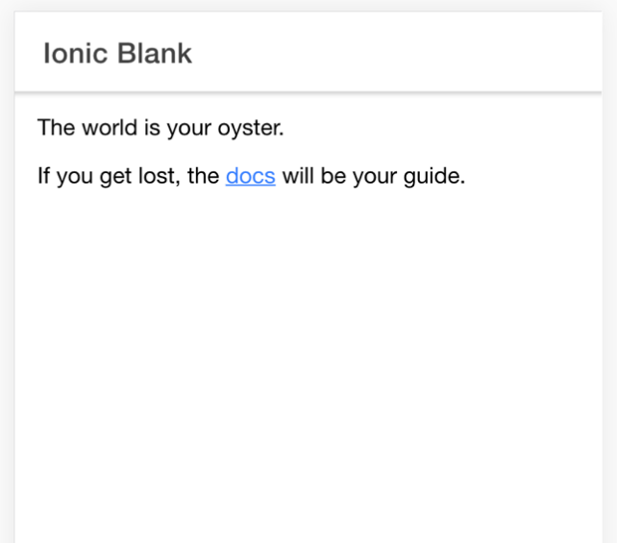

**Fonte:** Elaborado pelos autores (2019)

No exemplo da Figura 7, é possível acessar a aplicação pelo navegador com o seguinte endereço [*http://localhost:8100/*](http://localhost:8100/).

### 3.5.2 Estrutura de diretórios

O *Angular* possui uma estrutura de diretórios muito completa e bem organizada. A pasta principal, durante o desenvolvimento, foi *src/app* que possui vários diretórios. São nestas pastas que ficam armazenados todos os arquivos do projeto, conforme Figura 8.

**Figura 8** – Estruturas de diretórios

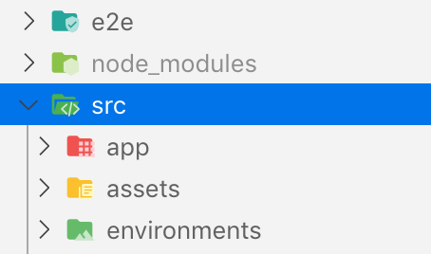

**Fonte:** Elaborado pelos autores (2019)

A Figura 8 demonstra a estrutura de diretórios empregada na aplicação. Além deles, ainda foram utilizadas mais 4 pastas na composição deste projeto, a saber:

1) *e2e*:diretório responsável por conter os arquivos de teste.

2) *node_modules*: este diretório é responsável por todas as bibliotecas quando as adicionamos ao projeto, e também pelo gerenciamento dos pacotes e suas versões.

3) *assets*:diretório responsável pelos recursos externos ao trabalho, como imagens e ícones, entre outros.

4) *environments*: diretório responsável pela configuração dos ambientes de desenvolvimento e produção.

### 

### 3.5.3 Configuração do Firebase

A configuração do *Firebase* é simples. Basta acessar o site[24], clicar no botão *Get Started* e seguir o tutorial. Para criar projetos neste serviço de banco de dados, foi necessária a criação de uma conta Google. Caso o desenvolvedor tenha uma conta no Gmail, poderá utilizá-la sem problemas.

Após a criação de um projeto dentro do *Firebase*, foi necessária a instalação de seu *plug-in* para *Ionic* e a configuração dos dados de acesso ao projeto pelo *plug-in*.

#### *3.5.3.1 Instalação do Firebase*

Para instalar o *Firebase,* é necessário também realizar a instalação do *AngularFire*, um módulo que promoverá uma serie de facilidades para trabalhar com o *Firebase*. E para tal deve-se executar o seguinte comando: **npm install angularfire2 firebase --save**

Feito isso, foi adicionado a configuração do *Firebase* ao projeto. Para isso, deve-se abrir o *src/app/app.modules.ts* e inserir algumas linhas de código, como mostra o Código 1.

**Código 1**: Configuração do Firebase

1 **const** config = {

2 apiKey: "YOUR_API_KEY",

3 authDomain: "YOUR_AUTHENTICATION_DOMAIN",

4 databaseURL: "YOUR_DATABASE_URL",

5 projectId: "YOUR_PROJECT_ID",

6 storageBucket: "YOUR_STORAGE_BUCKET_DOMAIN",

7 messagingSenderId: "YOUR_MESSAGE_SENDER_ID"

8 };

**Fonte:** Elaborado pelos autores (2019)

Prosseguindo com a configuração, foram injetados os provedores do *Firebase* e definida sua configuração. Para isso, foi necessário abrir o arquivo *src/app/app.mudules.ts* e adicionar a configuração, demonstrada no Código 2:

**Código 2:** Importando os provedores do Firebase

1 imports: [

2 BrowserModule,

3 ComponentsModule,

4 IonicModule.forRoot(MyApp),

5 IonicStorageModule.forRoot({

6 name: '_userData',

7 driverOrder: ['indexeddb']

8 }),

9 AngularFireModule.initializeApp(config),

10 AngularFirestoreModule,

11 AngularFireAuthModule,

12 ],

**Fonte:** Elaborado pelos autores (2019)

O Código 2 mostra as importações dos provedores necessários para o correto funcionamento do *Firebase*.

### 3.5.4 Modelagem do banco de dados

Para o desenvolvimento do trabalho, fez-se necessária à criação de um modelo de banco de dados, que possa explicar as características de funcionamento e comportamento de um sistema. O objetivo é facilitar o entendimento para evitar assim erros de programação futuramente. A modelagem do banco de dados é demonstrada na Figura 10.

**Figura 10**: Modelagem do banco de dados.

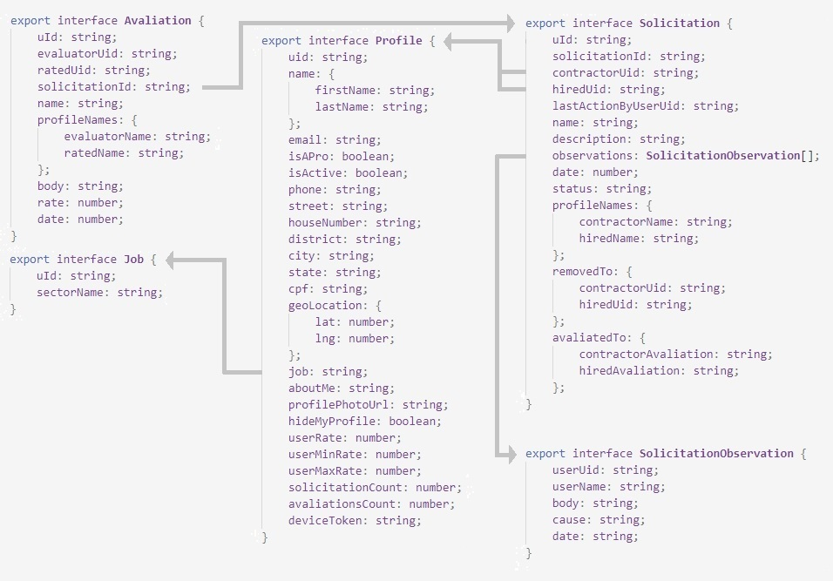

**Fonte:** Elaborado pelos autores (2019)

Na Figura 10 é apresentada a modelagem do banco de dados utilizada pelos desenvolvedores no trabalho.

### 3.5.5 Desenvolvimento do aplicativo

O aplicativo foi desenvolvido com o *framework Ionic*. Após a criação do projeto, começou a ser desenvolvido o componente de menu, conforme mostra o Código 3.

‘

**Código 3:** Criação do menu

1 **<div** class="menu"**>**

2 **<div** class="menuHeader"**>**

3 **<div** class="profilePhoto” ...

4 **</div>**

5 **<div** class="profileData"**>**

6 **<h4>**{{profile.name.firstName}}**</h4>**

7 **<p>**{{profile.email}}**</p>**

8 **</div>**

9 **</div>**

10 **<div** class="menuProfileOptions"**>**

11 **<button** icon-star (click)= "editProfile()"**>**

12 **<ion-icon** name="person"**></ion-icon>**

13 Conta

14 **</button>**

15 **<button** icon-start (click)= "rating()"**>**

16 **<ion-icon** name="star"**></ion-icon>**

17 Avaliações

18 **</button>**

19 **<button** icon-start (click)="services()"**>**

20 **<ion-icon** name="briefcase"**></ion-icon>**

21 Solicitações de Serviços

22 **</button>**

23 **</div>**

24 **<div** class="menuAppOptions"**>**

25 **<button** icon-start (click)="configs()"**>**

26 **<ion-icon** name="settings"**></ion-icon>**

27 Configurações

28 **</button>**

29 **<button** icon-start**>**

30 **<ion-icon** name="information-circle"**></ion-icon>**

31 Sobre

32 **</button>**

33 **<button** icon-start (click)="logout()"**>**

34 **<ion-icon** name="exit"**></ion-icon>**

35 Sair

36 **</button>**

37 **</div>**

38 **</div>**

**Fonte:** Elaborado pelos autores (2019)

No Código 3, cada *tag*[25] *button* [26] representa um botão do menu. A *tag* *button* nos permite colocar um ícone que identifica sua funcionalidade, a fim de deixar o menu mais intuitivo.

Nas linhas 6 e 7, no Código 3, é mostrado o nome e e-mail do usuário logado. Para cadastro e utilização do aplicativo foi desenvolvida uma tela para *login* e uma para cadastro, conforme mostra o Código 4.

**Código 4:** Tela de login

1 **<ion-content** padding**>**

2 **<div** class="card login"**>**

3 **<div** class="cardTitle"**>**

4 **<img** src="../../../assets/imgs/logo.png" **/>**

5 **<h2>**Tips**</h2>**

6 **</div>**

7 **<div** class="cardBody"**>**

8 **<form** #form="ngForm" (submit)="login(form)"**>**

9 **<ion-item**

10 **<ion-label** floating**>**E-mail**</ion-label>**

11 **<ion-input** type="email" name="email"

12 ngModel maxLength="60"**>**

13 **</ion-input>**

14 **</ion-item>**

15 **<ion-item>**

16 **<ion-label** floating**>**Senha**</ion-label>**

17 **<ion-input** type="password" name="password"

18 ngModel maxLength="10"**>**

19 **</ion-input>**

20 **</ion-item>**

21 **<button** ion-button**>**Login**</button>**

22 **</form>**

23 **</div>**

24 **<div** class="cardFooter"**>**

25 **<h5** (click)="newAccount()"**>**Nova Conta**</h5>**

26 **<h5** (click)="forgotPassword()"**>**Esqueci minha senha**</h5>**

27 **</div>**

28 **</div>**

29 **<div** class="devBy"**>**

30 **<p>**Develop by Tips **<sup>**®**</sup></p>**

31 **</div>**

32 **</ion-content>**

**Fonte:** Elaborado pelos autores (2019)

No Código 4 está representada uma tela de *login,* onde tem-se um formulário para preenchimento do e-mail e senha para efetuar a autenticação do usuário. Após o botão de login ser acionado, os dados digitados são capturados e enviados para o método de login, como mostra o Código 5.

**Código 5:** Método de login

1 login(form: NgForm): **void** {

2 **if** (**this**.validateAccount(form)) {

3 **this**.loading.showLoading('Entrando em sua conta...')

4 .then(async () => {

5 **this**.afAuth.login(form)

6 .then(async (result) => {

7 **this**.successLogin(result);

8 })

9 .**catch**((error) => {

10 console.log('Erro ao fazer login: ', error);

11 **this**.errorLogin();

12 });

13 })

14 }

15 }

**Fonte:** Elaborado pelos autores (2019)

O Código 5 é responsável em acionar o método *validateAccount*, linha 2, que tem por finalidade a validação dos campos. Após esse procedimento, é acionado o método de *login*, na linha 5. A linha 3 é responsável em acionar o *loading* do sistema, que exibe uma mensagem para o usuário enquanto o processo de acesso ao sistema é executado.

No Código 6, é demonstrado o procedimento de *login,* que éacionado na linha 5 do Código 5.

**Código 6:** Autenticação no Firebase.

1 login(form: NgForm): Promise<any> {

2 **return** firebase.auth()

3 .signInWithEmailAndPassword(form.value.email,form.value.password)

4 }

**Fonte:** Elaborado pelos autores (2019)

De acordo com o Código 6, na linha 1, o método recebe os dados necessários para realizar o acesso ao sistema: usuário e senha, por parâmetro. Na linha 2, em seguida, aciona-se o método de *login* com e-mail e senha do *Firebase*, *signInWithEmailAndPassword,* informando os valores recebidos anteriormente. Após o término da execução desse método, o *successLogin,* na linha 7, no Código 5, é acionado, redirecionando o usuário para a tela inicial. Caso ocorra algum problema, o método *errorLogin* será acionado exibindo um erro ao usuário.

Para se inscrever no aplicativo, foi desenvolvida uma tela para cadastro, em que se tem um formulário para preenchimento de algumas informações. Após clicar sobre o botão de criar nova conta, os dados são capturados e acionado o método *newAccount*, conforme demonstra o Código 7.

**Código 7:** Tela de cadastro

1 **<ion-row>**

2 **<ion-col** col-6**>**

3 **<ion-item>**

4 **<ion-label** stacked**>**Nome:**</ion-label>**

5 **<ion-input** type="text"

6 name="firstName" ngModel maxLength="30"**>**

7 **</ion-input>**

8 **</ion-item>**

9 **</ion-col>**

10 **<ion-col** col-6**>**

11 **<ion-item>**

12 **<ion-label** stacked**>**Sobrenome:**</ion-label>**

13 **<ion-input** type="text"

14 name="lastName" ngModel maxLength="30"**>**

15 **</ion-input>**

16 **</ion-item>**

17 **</ion-col>**

18 **</ion-row>**

19 **<ion-item>**

20 **<ion-label** stacked**>**E-mail**</ion-label>**

21 **<ion-input** type="email"

22 name="email" ngModel maxLength="60"**>**

23 **</ion-input>**

24 **</ion-item>**

25 **<ion-item>**

26 **<ion-label** stacked**>**Nova Senha:**</ion-label>**

27 **<ion-input** type="password"

28 name="password" ngModel maxLength="10"**>**

29 **</ion-input>**

30 **</ion-item>**

31 **<ion-item>**

32 **<ion-label** stacked**>**Confirmar Senha:**</ion-label>**

33 **<ion-input** type="password"

34 name="confirmPass" ngModel maxLength="10"**>**

35 **</ion-input>**

36 **</ion-item>**

37 **<ion-item>**

38 **<ion-label>**Sou um profissional?**</ion-label>**

39 **<ion-toggle** name="isAPro"

40 [(ngModel)]="isAPro"

41 (ionChange)="alertInformation()">

42 **</ion-toggle>**

43 **</ion-item>**

**Fonte:** Elaborado pelos autores (2019)

O Código 8, na linha 2, é responsável por acionar o método de validação dos campos, *validadteAccount.* Após esse procedimento, na linha 5, é acionado o método *createNewAccount* informando os dados de *login* do novo usuário. Na linha 9, deve ser criado um objeto de novo usuário com os demais dados e acionado o método *saveUser.*

**Código 8:** Criação de nova conta

1 newAccount(form: NgForm): **void** {

2 **if** (**this**.validateAccount(form)) {

3 **this**.loading.showLoading('Estamos criando a sua conta...')

4 .then(() => {

5 **this**.authProvider.createNewAccount(

6 form.value.email,

7 form.value.password)

8 .then((result) => {

9 **let** newUser = {

10 uid: result.user.uid,

11 firstName: form.value.firstName,

12 lastName: form.value.lastName,

13 email: form.value.email,

14 isAPro: form.value.isAPro,

15 accountType: 'APPLICATION'

16 }

17 **return** **this**.saveUser(newUser);

18 })

19 .**catch**((e) => {

20 **this**.loading.hideLoading();

21 console.log(e);

22 **this**.alert.simpleAlert('Opps!',

23 'Houve um erro ao criar conta!');

24 });

25 })

26 }

27 }

**Fonte:** Elaborado pelos autores (2019)

O Código 9 é responsável por criar um novo perfil de usuário com as configurações básicas e autenticação.

**Código 9:** Salvando os dados do usuário

1 **private** async saveUser(newUser: any) {

2 **return** **this**.userProvider.saveNewUser(newUser)

3 .then(async () => {

4 **return** **this**.userProvider.saveUserAuth(newUser.uid)

5 .then(() => {

6 **this**.setProfileConfigurations();

7 })

8 })

9 }

**Fonte:** Elaborado pelos autores (2019)

Após salvar as informações básicas e de autenticação nas linhas 2 e 4, o usuário é redirecionado para a tela de configuração de conta, para preencher com seus demais dados.

O Código 10 é responsável por realizar a busca dos perfis profissionais no banco de dados *Firebase* de acordo com os filtros aplicados pelo usuário.

**Código 10:** Buscando perfis.

1 async getProfiles(filter: FilterOptions, limit: number) {

2 console.log("ProfileProvider | Get Profiles by search!");

3 **return** **this**.db.collection(Constants.PROFILES_COLLECTION, ref => {

4 **let** query: firebase.firestore.CollectionReference |

5 firebase.firestore.Query = ref;

6 **if** (filter.profileName != "")

7 { query = query.where('nome', '==', filter.profileName) };

8 **if** (filter.profileState != "")

9 { query = query.where('estado', '==', filter.profileState) };

10 **if** (filter.profileCity != "")

11 { query = query.where('cidade', '==', filter.profileCity) };

12 **if** (filter.profileSector != "")

13 { query = query.where('setor', '==', filter.profileSector) };

14 **if** (filter.profileRate != 0)

15 { query = query.where('userRate', '==', filter.profileRate) }

16 **else** { query = query.orderBy('userRate', 'desc') };

17 **return** query.where('hideMyProfile', '==', **false**)

18 .where('isActive', '==', **true**)

19 .where('isAPro', '==', **true**)

20 .limit(limit)

21 }).valueChanges()

22 }

**Fonte:** Elaborado pelos autores (2019)

A partir da linha 3, do Código 10, é criada a *query*[27] para um dos tipos de filtro selecionado pelo usuário, que são armazenados no objeto *filter* e então requisitar ao banco por profissionais específicos.

O Código 11 é responsável por criar a tela onde é exibido os resultados da busca, com todos os perfis que foram encontrados no Firebase.

**Código 11:** Tela de resultado da busca.

1 **<div** class="card profile"

2 *ngFor="let profile of profiles"

3 (click)="goToDetails(profile)"**>**

4 **<div** class="profileTitle"**>**

5 **<div** class="profilePhotoResult"

6 [ngStyle]= "{'background-image':

7 'url(' + profile.profilePhotoUrl + ')'}"**>**

8 **<img** *ngIf="profile.profilePhotoUrl == ''"

9 src="../../../assets/imgs/149071.png" **/>**

10 **</div>**

11 **<div** class="profileName"**>**

12 **<h3>**{{profile.name.firstName + "

13 " + profile.name.lastName}}**</h3>**

14 **</div>**

15 **<div** class="profileRating rating"

16 *ngFor="let star of starsRate(profile.userRate);

17 let i of index"**>**

18 **<ion-icon** name="{{star}}"

19 [ngClass]= "starsRateColor(profile.userRate) "

20 *ngIf="i != 5"**></ion-icon>**

21 **</div>**

22 **</div>**

23 **<div** class="clearfix"**></div>**

24 **<div** class="cardBody"**>**

25 **<p** *ngIf="profile.job"**>**{{profile.job}}**</p>**

26 **</div>**

27 **</div>**

**Fonte:** Elaborado pelos autores (2019)

Após analisar os perfis que foram encontrados, o usuário pode realizar a solicitação de serviço, acessando a tela de solicitação de serviço.

O Código 12 é responsável por exibir a tela onde o usuário poderá realizar a solicitação de serviço.

**Código 12:** Tela de solicitação de serviço

1 **<div** class="card service" *ngIf="!solicitationDone"**>**

2 **<div** class="cardBody" *ngIf="!enableDescription"**>**

3 **<p>**Deseja enviar uma solicitação de serviço para

4 **<br/>**

5 **<b>**{{ hiredPf.name.firstName }}**</b>**?

6 **</p>**

7 **<button** ion-button (click)="setServiceDescription()"

8 *ngIf="!enableDescription"**>**

9 Confirmar**</button>**

10 **</div>**

11 **<div** class="serviceDesciption" *ngIf="enableDescription"**>**

12 **<div** class="cardBody"**>**

13 **<p>**

14 Descreva abaixo um pouco sobre o serviço que você precisa:

15 **</p>**

16 **<ion-item>**

17 **<ion-label** floating**>**Descrição do serviço:**</ion-label>**

18 **<ion-textarea** [(ngModel)]="solicitationDescription"

19 type="text" name="solicitationDescription"

20 maxLength="600" rows="8"**>**

21 **</ion-textarea>**

22 **</ion-item>**

23 **<button** ion-button (click)="makeService()"**>**Enviar**</button>**

24 **</div>**

25 **</div>**

26 **</div>**

**Fonte:** Elaborado pelos autores (2019)

Dentro da tela de solicitação de serviço, na linha 5, é exibido o nome do profissional que receberá a solicitação, na linha 18, temos a *tag* *ion-textarea* que nos permite criar um espaço, onde o solicitante pode inserir algumas informações referentes ao serviço que ele precisa. Na linha 23, temos um botão chamado “enviar”, assim que este componente for acionado, o método *makeService* é chamado.

O Código 13 mostra o método *makeService* que dá início ao evento de solicitação de serviço. A linha 2 aciona o método *formValidation* que é encarregado de verificar se a solicitação está preenchia corretamente. Caso o preenchimento não atenda aos requisitos, é exibido uma mensagem ao usuário solicitando que faça o preenchimento correto, conforme é demonstrado no Código 14.

**Código 13:** Inicia solicitação de serviço

1 makeService() {

2 **if** (**this**.formValidation()) {

3 **this**.enableDescription = **false**;

4 **this**.solicitationUser();

5 }

6 }

**Fonte:** Elaborado pelos autores (2019)

**Código 14:** Método de validação de formulário

1 formValidation() {

2 **if** (!**this**.solicitationDescription) {

3 **this**.toast.showToast

4 ("Preencha a descrição desta solicitação!");

5 **return** **false**;

6 }

7 **return** **true**;

8 }

**Fonte:** Elaborado pelos autores (2019)

Após o preenchimento correto da solicitação, a linha 4 do método *makeService* fica encarregada de acionar o método *solicitationUser.*

O método *solicitationUser* é responsável em capturar todos os dados necessários e construir a solicitação de serviço e, por fim, acionar o método *saveSolicitation*, na linha 29, conforme o Código 15.

**Código 15:** Construindo solicitação de serviço

1 solicitationUser() {

2 **let** solicitation: Solicitation = {

3 uId: UUID.UUID(),

4 solicitationId: UUID.UUID(),

5 contractorUid: this.contractorPf.uid,

6 hiredUid: this.hiredPf.uid,

7 lastActionByUserUid: this.contractorPf.uid,

8 description: this.solicitationDescription,

9 observations: null,

10 date: parseInt(Date.now().toString()),

11 status: Constants.SOLICITATION_IS_OPEN,

12 name: "",

13 profileNames: {

14 contractorName:

15 this.contractorPf.name.firstName

16 + " " + **this**.contractorPf.name.lastName,

17 hiredName: this.hiredPf.name.firstName

18 + " " + **this**.hiredPf.name.lastName,

19 },

20 removedTo: {

21 contractorUid: null,

22 hiredUid: null,

23 },

24 avaliatedTo: {

25 contractorAvaliation: null,

26 hiredAvaliation: null,

27 }

28 }

29 **this**.saveSolicitation(solicitation);

30 }

**Fonte:** Elaborado pelos autores (2019)

O método *saveSolicitation* é responsável por acionar a rotina denominada *createSolicitation,* na linha 4, e também informar ao usuário se houve algum erro ou não durante o envio da solicitação. Se obter êxito, a linha 12 exibe uma mensagem dizendo que a solicitação foi enviada com sucesso. Caso contrário, a linha 18 exibirá uma mensagem de erro, conforme o Código 16.

**Código 16:** Método para salvar solicitação

1 **private** saveSolicitation(solicitation: Solicitation) {

2 **this**.loading.showLoading("Solicitando serviço...")

3 .then(() => {

4 **this**.solicitationProvider.createSolicitation(solicitation)

5 .then(async () => {

6 **this**.solicitation = solicitation;

7 **this**.solicitationDate = **new** Date

8 (**this**.solicitation.date).toLocaleDateString();

9 **this**.loading.hideLoading();

10 **this**.solicitationDone = **true**;

11 **this**.toast.showToast

12 ("Solicitação enviada com sucesso!");

13 })

14 .**catch**((err) => {

15 console.log(err);

16 **this**.solicitationDone = **false**;

17 **this**.loading.hideLoading();

18 **this**.toast.showToast("Erro ao solicitar serviço!");

19 });

20 })

21 }

**Fonte:** Elaborado pelos autores (2019)

A rotina *createSolicitation* fica encarregada em salvar a solicitação no banco de dados, em uma *collection[28]* chamada *solicitation_collection, c*onforme o Código 17.

**Código 17:** Método para salvar a solicitação no banco de dados.

1 async createSolicitation(service: any): Promise<**void**> {

2 **return** await **this**.db.collection

3 (Constants.SOLICITATION_COLLECTION)

4 .doc(service.uId)

5 .set(service)

6 }

**Fonte:** Elaborado pelos autores (2019)

O usuário tem acesso a uma tela onde será capaz de visualizar todas as suas solicitações de serviços de acordo com seu *status*, como mostra Código 18.

**Código 18:** Filtro de solicitações de serviço

1 **<div** class="filter"**>**

2 **<ion-item>**

3 **<ion-select** [(ngModel)]="filterType"

4 (ionChange)="onFilterChange()"**>**

5 **<ion-option** value="ALL_SOLICITATIONS"**>**

6 Todos os serviços**</ion-option>**

7 **<ion-option** value="SOLICITATIONS_DONE"

8 *ngIf="profile.isAPro"**>**Serviços feitos**</ion-option>**

9 **<ion-option** value="SOLICITATIONS_RECEIVED"

10 *ngIf="profile.isAPro"**>**Serviços recebidos**</ion-option>**

11 **<ion-option** value="SOLICITATION_IS_OPEN"**>**

12 Serviços abertos**</ion-option>**

13 **<ion-option** value="SOLICITATION_IS_RUNNING"**>**

14 Serviços em andamento**</ion-option>**

15 **<ion-option** value="SOLICITATION_IS_FINISHED"**>**

16 Serviços terminados**</ion-option>**

17 **<ion-option** value="SOLICITATION_IS_CANCELED"**>**

18 Serviços cancelados**</ion-option>**

19 **<ion-option** value="SOLICITATION_IS_REMOVED"**>**

20 Serviços removidos**</ion-option>**

21 **<ion-option** value="SOLICITATION_IS_AWAIT_TO_FINISH"**>**

22 Serviços para terminar**</ion-option>**

23 **<ion-option** value="SOLICITATION_IS_AWAIT_TO_CANCEL"**>**

24 Serviços para cancelar**</ion-option>**

25 **</ion-select>**

26 **</ion-item>**

27 **</div>**

**Fonte:** Elaborado pelos autores (2019)

Ainda na tela de gerenciamento de solicitações de serviço, o usuário tem a possibilidade buscar serviços escolhendo um dos *status* mencionados no Código 18, para acessar os detalhes da solicitação. Caso ele não possua nenhuma solicitação, verá uma mensagem informando que não possui serviços, como mostra o Código 19.

**Código 19:** Listagem de solicitações de serviço

1 **<div** class="list"**>**

2 **<div** *ngIf="solicitations.length > 0"**>**

3 **<div** class="card serviceItemList"

4 [ngClass]="setSolicitationStatusClass(service.status)"

5 *ngFor="let service of solicitations; let i of index;"

6 [click)="goToDetails(service)"**>**

7 **<div** class="cardTitle"**>**

8 **<h3>**{{ service.name }}**</h3>**

9 **</div>**

10 **<div** class="cardBody"**>**

11 **<p>**{{ service.description }}**</p>**

12 **</div>**

13 **<div** class="cardFooter"**>**

14 **<h3>**{{ setStatusValueToShow(service.status) }}**</h3>**

15 **</div>**

16 **</div>**

17 **</div>**

18 **<div** class="notFound" *ngIf="solicitations.length == 0"**>**

19 **<div** class="body"**>**

20 **<ion-icon** name="information-circle"**></ion-icon>**

21 **<div** *ngIf="filterType == 'ALL_SERVICES'"**>**

22 **<p>**Você não tem serviços!**</p>**

23 **</div>**

24 **<div** *ngIf="filterType != 'ALL_SERVICES'"**>**

25 **<p>**Não encontramos serviços para esse tipo de filtro!**</p>**

26 **</div>**

27 **</div>**

28 **</div>**

29 **</div>**

**Fonte:** Elaborado pelos autores (2019)

A linha 6 é responsável em acionar o método *goToDetails* passando o serviço selecionado anteriormente por parâmetro para que possam ser exibidos os detalhes da solicitação.

O Código 20 mostra o método *goToDetails* que é responsável em direcionar o usuário para a tela de detalhes da solicitação.

**Código 20:** Redirecionando o usuário para tela de detalhes

1 goToDetails(solicitation: any) {

2 **if** (solicitation.contractorUid == **this**.profile.uid) {

3 **this**.navCtrl.push('SolicitationDetailsPage',

4 { 'solicitation': solicitation })

5 } **else** {

6 **this**.navCtrl.push('SolicitationManagerPage',

7 { 'solicitation': solicitation })

8 }

9 }

**Fonte:** Elaborado pelos autores (2019)

O Código 21 fica encarregado de mostrar os detalhes da solicitação, onde é exibido o nome de quem requisitou, os dados de contato, uma descrição do serviço e a data em que a solicitação foi realizada.

**Código 21:** Detalhes da solicitação

1 **<div** class="serviceDescription"**>**

2 **<h5>**Serviço solicitado por:**</h5>**

3 **<p>**{{contractorPf.name.firstName}}

4 {{contractorPf.name.lastName}}**</p>**

5 **</div>**

6 **<div** class="serviceDescription"**>**

7 **<h5>**Formas de contato:**</h5>**

8 **<div** class="contact-field"**>**

9 **<div>**

10 **<ion-icon** name="call"**></ion-icon>**

11 **</div>**

12 **<span>**{{contractorPf.phone}}**</span>**

13 **</div>**

14 **<div** class="contact-field"**>**

15 **<div>**

16 **<ion-icon** name="mail"**></ion-icon>**

17 **</div>**

18 **<span>**{{contractorPf.email}}**</span>**

19 **</div>**

20 **<div** class="contact-field"**>**

21 **<div>**

22 **<ion-icon** name="pin"**></ion-icon>**

23 **</div>**

24 **<span>**{{contractorPf.street}}, {{contractorPf.houseNumber}} -

25 {{contractorPf.district}},

26 **<br** **/>**{{contractorPf.city}} - {{contractorPf.state}}**</span>**

27 **</div>**

28 **</div>**

29 **<div** class="serviceDescription"**>**

30 **<h5>**Descrição do serviço: **</h5>**

31 **<p>**{{solicitation.description}}**</p>**

32 **</div>**

33 **<div** class="serviceDescription observations"

34 *ngIf="solicitation.observations"**>**

35 **<h5>**Observações: **</h5>**

36 **<div** *ngFor="let obs of solicitation.observations"**>**

37 **<span** class="by"**>**Por {{ obs.userName }}**</span>**

38 **<p>**{{obs.body}}**</p>**

39 **<span** class="when"**>**Feito em: {{obs.date}}**</span>**

40 **</div>**

41 **</div>**

42 **<div** class="cardFooter solicitationDate"**>**

43 **<p>**Solicitado em: {{solicitationDate}}**</p>**

44 **</div>**

**Fonte:** Elaborado pelos autores (2019)

Após a finalização do serviço, o usuário tem acesso à tela avaliação, onde pode dar início a sua avaliação, selecionado uma nota de 1 a 5, conforme o Código 22.

**Código 22:** Selecionando nota de avaliação

1 **<div** class="cardTitle" *ngIf="asContractor"**>**

2 **<h2>**Avaliação de serviços!**</h2>**

3 **</div>**

4 **<div** class="cardTitle" *ngIf="!asContractor"**>**

5 **<h2>**Avaliação de cliente!**</h2>**

6 **</div>**

7 **<div** class="cardBody"**>**

8 **<div** *ngIf="asContractor"**>**

9 **<p>**Avalie o serviço em uma nota de 1 a 5!**</p>**

10 **</div>**

11 **<div** *ngIf="!asContractor"**>**

12 **<p>**Avalie o cliente em uma nota de 1 a 5!**</p>**

13 **</div>**

14 **<div>**

15 **<div** class="rating"**>**

16 **<ionic3-star-rating** #rating activeIcon="ios-star"

17 defaultIcon="ios-star-outline"

18 activeColor="{{starActiveColor}}"

19 defaultColor="{{starActiveColor}}"

20 readonly="false"

21 rating="{{avaliationRate}}"

22 (ratingChanged)="ratingEvent($event)"**>**

23 **</ionic3-star-rating>**

24 **<p** class="notLike"**>**Não gostei!**</p>**

25 **<p** class="like"**>**Gostei!**</p>**

26 **</div>**

27 **<div** class="clearfix"**></div>**

28 **</div>**

29 **</div>**

**Fonte:** Elaborado pelos autores (2019)

Continuando a avaliação, o usuário tem acesso a um campo de texto, onde pode descrever sua opinião em relação ao serviço prestado ou, no caso de o profissional estar avaliando, ele pode deixar sua opinião em relação ao cliente. Isso é verificado no Código 23.

**Código 23:** Escrevendo avaliação

1 **<div** class="cardBody"**>**

2 **<div** *ngIf="asContractor"**>**

3 **<p>**Dê sua opinião sobre os serviços de

4 **<br** **/>**

5 **<b>**{{ hiredProfile.name.firstName }}

6 {{ hiredProfile.name.lastName }}**</b>** abaixo.

7 **</p>**

8 **</div>**

9 **<div** *ngIf="!asContractor"**>**

10 **<p>**Dê sua opinião sobre seu cliente,

11 **<br** **/>**

12 **<b>**{{ contractorProfile.name.firstName }}

13 {{ contractorProfile.name.lastName }}.**</b>** abaixo.

14 **</p>**

15 **</div>**

16 **</div>**

17 **<div** class="cardFooter"**>**

18 **<ion-item>**

19 **<ion-textarea** [(ngModel)]="avaliationBody"

20 type="text" name="avaliationDescription"

21 placeholder="Ex: Gostei muito do serviço prestado.

22 Excelente profissional!"

23 maxLength="350"**>**

24 **</ion-textarea>**

25 **</ion-item>**

26 **</div>**

**Fonte:** Elaborado pelos autores (2019)

Ao término da avaliação, o usuário tem um botão confirmar, o qual, quando pressionado, aciona o método *finish*, na linha 5, conforme é demonstrado pelo Código 24.

**Código 24:** Enviando avaliação

1 **<ion-footer>**

2 **<ion-toolbar>**

3 **<ion-title>**

4 **<button** ion-button full

5 (click)="finish()"**>**Confirmar**</button>**

6 **</ion-title>**

7 **</ion-toolbar>**

8 **</ion-footer>**

**Fonte:** Elaborado pelos autores (2019)

Após finalizado todo o preenchimento das informações da avaliação, o método denominado *finish,* captura todos os dados informados referente à avaliação em questão, faz todo o tratamento necessário através do método *formValidation*, nalinha 2. Isso é mostrado no Código 25.

**Código 25:** Finalizando avaliação

1 async finish() {

2 **if** (**this**.formValidation()) {

3 **this**.avaliation.date = parseInt(Date.now().toString());

4 **this**.avaliation.rate = **this**.avaliationRate;

5 **this**.avaliation.body = **this**.avaliationBody;

6 await **this**.loading.showLoading("Salvando avaliação...")

7 .then(async () => {

8 **return** await **this**.avaliationProvider

9 .saveAvaliation(**this**.avaliation)

10 .then(async () => {

11 await **this**.updateSolicitation(**this**.avaliation.uId);

12 })

13 .**catch**(() => {

14 **this**.onError();

15 })

16 })

17 .**catch**(() => {

18 **this**.loading.showLoading("Erro ao Salvar avaliação...")

19 });

20 }

21 }

**Fonte:** Elaborado pelos autores (2019)

O Código 26 mostra o método *formValidation* que verifica se uma nota foi escolhida e a avaliação foi inserida. Se os dados não forem preenchidos corretamente, uma mensagem será exibida para o usuário solicitando o correto preenchimento das informações. Por outro lado, se tudo estiver correto, a avaliação será salva e o serviço atualizado, como mostram as linhas 9 e 11 do Código 25.

**Código 26:** Validação da avaliação

1 formValidation() {

2 **if** (**this**.avaliationRate == 0) {

3 **this**.toast.showToast("Escolha uma nota de 1 a 5 estrelas!");

4 **return** **false**;

5 }

6 **if** (!**this**.avaliationBody) {

7 **if** (**this**.asContractor) {

8 **this**.toast.showToast

9 ("Escreva uma avaliação sobre este profissional!");

10 } **else** {

11 **this**.toast.showToast

12 ("Escreva uma avaliação sobre este cliente!");

13 }

14 **return** **false**;

15 }

16 **return** **true**;

17 }

18 }

**Fonte:** Elaborado pelos autores (2019)

Após finalizado todos os processos mencionados anteriormente, o procedimento de avaliação é finalizado.

Para informar os usuários do aplicativo de que receberam solicitações ou avaliações, foi necessário criar um sistema de notificações, no qual foi usado duas ferramentas do Firebase, o Cloud Functions e o Cloud Messaging.

O Cloud Functions é um ambiente de execução sem servidores para conectar com serviços em nuvem. Nesse ambiente se escreve um código simples e de uso único e é acionado assim que algum evento da infraestrutura do Firebase é disparado. Tudo isso em um ambiente gerenciado, sem a necessidade de administrar alguma infraestrutura ou servidores.

O Cloud Messaging é um serviço do Firebase responsável por enviar mensagens a um grupo de usuários ou a alguém em específico, desde que estejam autenticados na infraestrutura do Firebase. No caso deste projeto, usuários cadastrados no aplicativo receberão as mensagens, pois cada usuário tem um *token* de acesso único, que é alterado quando o mesmo realiza *login* e *logout* no aplicativo. Este *token* é usado para identificar cada usuário do aplicativo e lhe enviar mensagens, as quais podem ser as notificações de solicitações de serviços ou avaliações.

Para configurar o ambiente de desenvolvimento com o Cloud Functions foi executado o seguinte comando no terminal: **npm install -g firebase-tools**. Este comando instala todos os arquivos necessários para criação de um projeto para o Cloud Functions.

O passo seguinte foi realizar o *login* no Firebase pelo terminal, usando o comando: **firebase login**. Após esta etapa dentro do terminal, foi executado mais um comando: **firebase init functions**. Este comando cria uma estrutura para se trabalhar com Cloud Functions*.* Durante a sua execução, o Firebase ofereceu as opções de criar um novo projeto ou usar um já existente. Neste caso, foi listado o projeto Tips, que já estava configurado no Firebase, conforme a Figura 10 a seguir.

**Figura 10:** Selecionando um projeto existente para Cloud Functions.

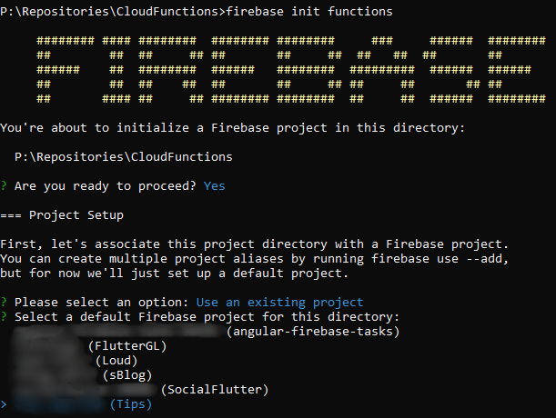

**Fonte:** Elaborado pelos autores (2019)

Assim que foi selecionado o projeto que irá utilizar o Cloud Functions*,* o Firebase ainda nos possibilita escolher a linguagem de programação a ser usada e a instalação de pacotes para verificar a qualidade do código desenvolvido. Neste caso, optou-se pelo TypeScript*.*

Para enviar notificações aos usuários com o Cloud Functions foi necessária a criação de determinados métodos que são acionados, assim que algum evento do Firebase é disparado. Como as notificações deste projeto são enviadas quando uma nova solicitação de serviço é feita ou atualizada e em avaliações, foram utilizadas apenas os eventos que são chamados quando alguma criação ou atualização é feita no banco de dados.

Quando uma nova solicitação de serviço é criada, um evento de criação de dado é disparado e o Código 27 é executado.

**Código 27:** Método executado após a criação de uma solicitação no banco de dados.

1 **export** **function** onSolicitationCreate() {

2 **return** functions.firestore.document(

3 Constants.SOLICITATION_COLLECTION

4 + SOLICITATION_PARAMS_UID)

5 .onCreate((snap: any) => {

6 **const** data = snap.data();

7 **if** (data !== **undefined**) {

8 **const** solicitation = solicitationParse(data);

9 **return** requestProfilesForSolicitations(

10 solicitation, solicitation.hiredUid);

11 } **else** {

12 **return** **null**;

13 }

14 });

15 }

**Fonte:** Elaborado pelos autores (2019)

Na linha 9 é chamado o método *requestProfilesForSolicitations*, que requisitará os perfis dos usuários envolvidos na solicitação e enviará a notificação para o profissional. Este método pode ser visto no Código 28.

**Código 28:** Requisitando os perfis e notificando o usuário.

1 export function requestProfilesForSolicitations(

2 solicitation: Solicitation, pfUid: string,

3 isAUpdate: boolean = false): any {

4 return getProfilesToBuildNotification(solicitation, pfUid)

5 .then((profiles: Array<Profile>) => {

6 return notifyUserOnSolicitation(solicitation,

7 profiles, isAUpdate);

8 })

9 .catch(() => {

10 return null;

11 });

12 }

**Fonte:** Elaborado pelos autores (2019)

A requisição dos perfis é executada no método *getProfilesToBuildNotification*, na linha 4, no qual busca os perfis baseados nos campos *contractorUid* e *hiredUid* do objeto *solicitation*, enviado como parâmetro, que é a solicitação recém-criada no banco de dados. Concluído com sucesso, o método, na linha 6, *notifyUserOnSolicitation* é chamado, correspondente ao Código 29.

**Código 29:** Criando a notificação de solicitação para o usuário.

1 export function notifyUserOnSolicitation(

2 solicitation: Solicitation, profiles: Profile[],

3 isAUpdate: boolean = false) {

4 var payload: any;

5

6 if (!isAUpdate) {

7 payload =

8 NotificationBuilder.createSolicitation(

9 solicitation.solicitationId,

10 profiles[PROFILES.PROFILE_TO_SHOW_ON_NOTIFICATION].name);

11 } else {

12 payload =

13 NotificationBuilder.updateSolicitation(

14 solicitation,

15 profiles[PROFILES.PROFILE_TO_SHOW_ON_NOTIFICATION]);

16 }

17

18 return NotificationSender.sendNotification(

19 profiles[PROFILES.PROFILE_TO_NOTIFY].deviceToken,

20 payload);

21 }

**Fonte:** Elaborado pelos autores (2019)

Este método é utilizado para enviar a notificação aos usuários. Ele também é chamado para envio de notificações quando uma solicitação de serviço é alterada, por exemplo na aprovação ou término de uma solicitação. Além disso, ele envia uma notificação para o usuário específico.

A classe *NotifiationBuilder* é responsável somente por criar os *payloads*[29]de notificações. Na linha 8 é realizado a criação do *payload* de notificação para novas solicitações e, na linha 13, para atualizações de solicitações. A notificação é enviada no método *sendNotification*, na linha 18, que usa o campo *deviceToken* salvo no perfil do usuário e o *payload* da notificação, conforme o Código 30, usando o Cloud Messaging através do método *messaging.*

**Código 30:** Enviando notificação.

1 static async sendNotification(deviceToken: string,

2 payload: any): Promise<any> {

3 return admin.messaging()

4 .sendToDevice(deviceToken, payload)

5 }

**Fonte:** Elaborado pelos autores (2019)

No caso das avaliações, seguiu-se a mesma lógica. O Código 31 e 32 são executados quando uma avaliação é criada ou atualizada, respectivamente. Ambos chamam o método *avaliationHandler* que realiza o fluxo para notificar os usuários envolvidos.

**Código 31:** Método executado após uma avaliação é criada no banco de dados.

1 export function onAvaliatedCreated() {

2 return functions.firestore.document(

3 Constants.AVALIATIONS_COLLECTION + avaliationUidParams)

4 .onCreate(async (snap: any) => {

5 avaliationHandler(snap.data());

6 });

7 }

**Fonte:** Elaborado pelos autores (2019)

**Código 32:** Método executado após uma avaliação ser atualizada no Firebase.

1 export function onAvaliatedUpdated() {

2 return functions.firestore.document(

3 Constants.AVALIATIONS_COLLECTION + avaliationUidParams)

4 .onUpdate(async (snap: any) => {

5 avaliationHandler(snap.after.data());

6 });

7 }

**Fonte:** Elaborado pelos autores (2019)

Assim como no Código 28, o método *avaliationHandler* requisita os perfis envolvidos a partir dos *ids* de cada usuário salvos na avaliação. Em seguida, ele cria o *payload* para notificação de avaliações e envia ao usuário que recebeu a avaliação.

Em ambos os casos foi necessária a requisição dos perfis de cliente e profissional para enviar e criar os *payloads* de avaliação e solicitação de serviços.

Com a criação ou atualização de uma avaliação, o perfil avaliado é atualizado com as novas notas. Para isso usamos os mesmos eventos disparados para as avaliações, no qual é disparado, junto com a notificação de avaliação, a alteração do perfil avaliado, conforme os códigos 33 e 34.

**Código 33:** Alterando os dados do perfil avaliado.

1 export function onProfileRatedByNewAvaliation() {

2 return functions.firestore.document(

3 Constants.AVALIATIONS_COLLECTION + avaliationUidParams)

4 .onCreate(async (snap: any) => {

5 return profileHandler(snap.after.data());

6 });

7 }

**Fonte:** Elaborado pelos autores (2019)

**Código 34:** Alterando os dados do perfil reavaliado.

1 export function onProfileRatedByOldAvaliation() {

2 return functions.firestore.document(

3 Constants.AVALIATIONS_COLLECTION + avaliationUidParams)

4 .onUpdate(async (snap: any) => {

5 return profileHandler(snap.data());

6 });

7 }

**Fonte:** Elaborado pelos autores (2019)

O método *profileHandler,* na linha 5 dos Códigos 33 e 34, realiza a atualização das notas mínimas, médias e máximas do perfil avaliado e atualiza seus dados no banco de dados. Após isso é enviado uma notificação ao usuário sem conteúdo, que possui a finalidade de informar o aplicativo que ele deve atualizar os dados de perfil do usuário.

Após o desenvolvimento, foi feita a publicação dos códigos no Cloud Functions. Para isso utilizou-se o comando **firebase deploy** no terminal. Com esse comando, o Firebase faz o *upload* de todo o código para sua infraestrutura, pronto para execução.

Assim que algum evento é disparado, uma das funções criadas será executada. No caso deste projeto um evento de criação, atualização de uma avaliação ou solicitação de serviço.

Para configurar o Cloud Messagingfoi necessário acessar o painel do Firebase e selecionar a opção “Adicionar aplicativo”, no topo da página inicial e seguir com o tutorial passo a passo. Como este projeto visa ser executado em apenas smartphones Android, somente a opção Android foi necessária a ser feita neste processo.

No aplicativo foi necessária a instalação de um *plug-in* no que é responsável por receber as mensagens vindas do Firebase, o FCM, ou Firebase Cloud Messaging. Ele é um *plug-in* no qual provê o *token* de acesso e o sistema que recebe e exibe as notificações para o usuário. Com ele recebemos o *token* de cada usuário, no ato do *login,* e salvamos este dado no banco de dados, na coleção *profiles* eno perfil do usuário. Este *plug-in* funciona em conjunto com o Cloud Messaging, dando total suporte à ferramenta do Firebase*.*

Para instalar o plugin foram executados os seguintes comandos no terminal: **ionic cordova plugin add cordova-plugin-fcm-with-dependecy-updated** e em seguida, **npm install --save @ionic-native/fcm@4**. Com isso, foi necessário adicionar alguns códigos no projeto, que são utilizados para recuperar as mensagens recebidas do Cloud Messaging.

O Código 35 mostra o método construtor da classe *MyApp,* classe que é executada sempre que o aplicativo é aberto. Na linha 14, é realizada a chamada do método *initService* da classe *Notifications,* que é responsável por criar o serviço de notificação e alterar o comportamento do aplicativo para cada tipo de notificação, além de prover o *token* de acesso para envio de mensagens no Cloud Functions*.*

**Código 35:** Iniciando o serviço de notificações.

1 constructor(

2 private platform: Platform,

3 private statusBar: StatusBar,

4 private toast: Toast,

5 private notifications: Notifications,

6 private profileProvider: ProfileProvider,

7 private appConfigProvider: AppConfigProvider) {

8 this.platform.ready()

9 .then(async () => {

10 this.verifyUser();

11 this.statusBar.backgroundColorByHexString("#273A56");

12 this.statusBar.styleLightContent();

13

14 this.notifications.initService();

15 });

16 }

**Fonte:** Elaborado pelos autores (2019)

As notificações são recebidas no método *serviceObservable* e tratadas no método *parseNotification*, nas linhas 3 e 6 respectivamente, conforme o Código 36, da classe *Notifications*.

**Código 36:** Métodos da classe de notificação.

1 initService() { this.serviceObservable(); }

2

3 serviceObservable() {

4 this.fcm.onNotification()

5 .subscribe(data => {

6 this.parseNotification(data);

7 });

8

9 this.fcm.onTokenRefresh()

10 .subscribe(token => {

11 this.deviceToken = token;

12 });

13 }

14

15 getToken(): Promise<string> { return this.fcm.getToken(); }

**Fonte:** Elaborado pelos autores (2019)

O método *parseNotification* dispara um evento para cada tipo de notificação, seja ela uma solicitação nova, uma atualização de solicitação existente, uma nova avaliação ou atualização de perfil. Estes eventos retornam para o usuário uma mensagem informando que ele recebeu alguma mensagem

Na linha 15 é realizada a requisição do *token* do dispositivo do usuário, para recebimento das notificações. Esta requisição é feita sempre que o usuário realiza *login* no aplicativo, uma vez que este *token* se torna inválido quando o usuário realiza o *logout* na aplicação.

## 3.6 Testes

Durante todo o desenvolvimento do aplicativo, testes foram realizados em todas as rotinas que estavam sendo desenvolvidas. E, após finalizar o processo de desenvolvimento, o aplicativo foi testado em dispositivos reais e simulados a fim de garantir que todos os recursos estejam funcionando corretamente. A versão do Android mínima suportada, é a 5.0, Lollipop, sem suporte a tablets.

## 3.7 Publicação do aplicativo

Depois de finalizada toda a parte de desenvolvimento e testes do aplicativo, foi necessário publicá-lo na *Play Store*, loja de aplicativos do Android, para que ficasse disponível para todos.

Na Figura 11, temos um QR Code[30] que contém o link com o endereço de download do aplicativo na Google Play.

**Figura 11 –** QR Code com link para download do aplicativo



**Fonte:** Elaborado pelos autores (2019)

# 4 RESULTADOS OBTIDOS

Neste capítulo são discutidos os resultados obtidos durante o processo de desenvolvimento do projeto, cujo objetivo principal consistiu na criação de um aplicativo para dar mais uma opção aos profissionais autônomos divulgarem seus serviços e conquistarem mais clientes. Para a sociedade, um novo meio de encontrar prestadores de serviços avaliados por outros usuários, de forma rápida e simples. Com esta pesquisa, pode-se também obter conhecimento nos métodos utilizados no desenvolvimento do projeto, tais como:

* Desenvolvimento de aplicativos com *Ionic*.
* Desenvolvimento de aplicações *web* com *Angular*.
* Gerenciamento de um banco de dados com *Firebase*.
* Publicação de um aplicativo na *Play Store*.

## 4.1 Proporcionar cadastro de usuários

Para que os usuários tenham acesso ao sistema TIPS, antes de tudo eles devem fazer um cadastro tanto para realizarem buscas ou para disponibilizarem seus serviços. Conforme ilustra a Figura 12, que mostra a tela de cadastro, os usuários devem fornecer os dados que são solicitados para efetuarem o registro. Ao finalizar, eles serão redirecionados para outra tela, onde é necessário informar os demais dados para configuração do perfil.

**Figura 12** – Tela de cadastro

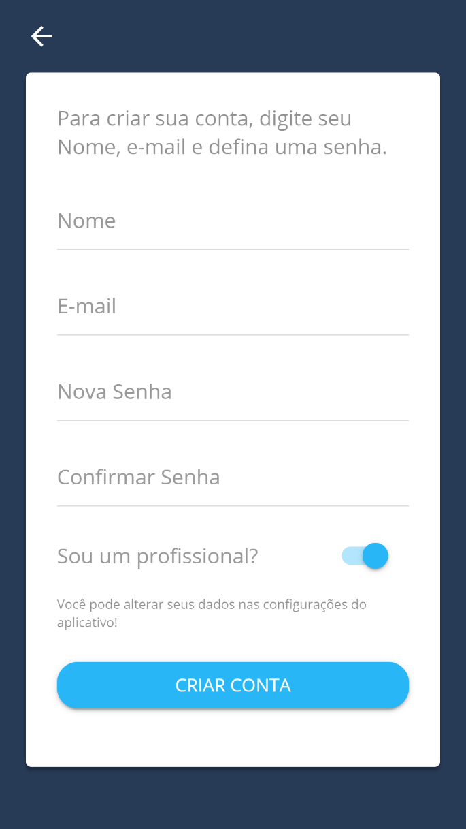

**Fonte:** Elaborado pelos autores (2019)

No término da configuração de perfil, o usuário deverá ver a tela inicial do aplicativo, conforme Figura 13.

**Figura 13** – Tela de perfil do usuário

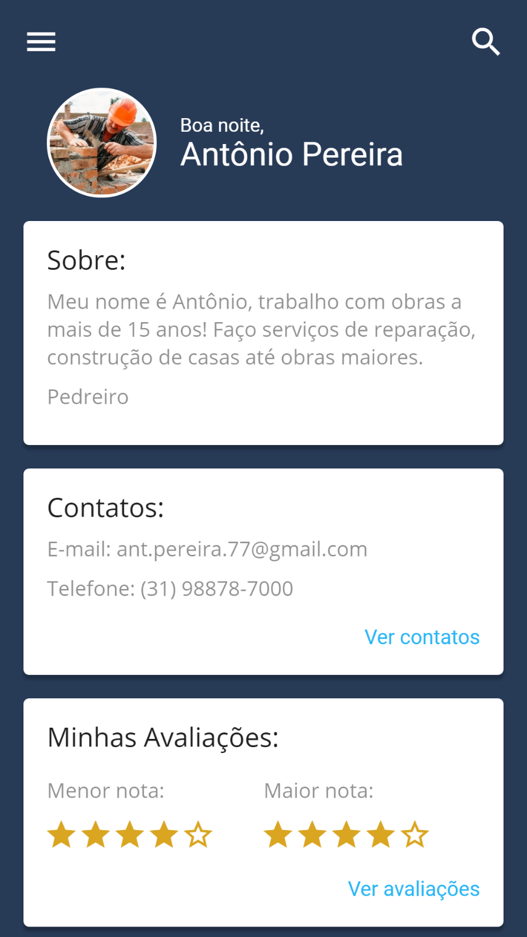

**Fonte:** Elaborado pelos autores (2019)

Uma vez na tela inicial, o usuário visualizará todas as suas informações que foram preenchidas anteriormente e terá acesso ao ícone de menu e ao de busca.

Acessando o menu, a partir da tela inicial, os usuários poderão ter acesso às configurações do aplicativo, conforme Figura 14.

**Figura 14** – Tela com o menu do aplicativo

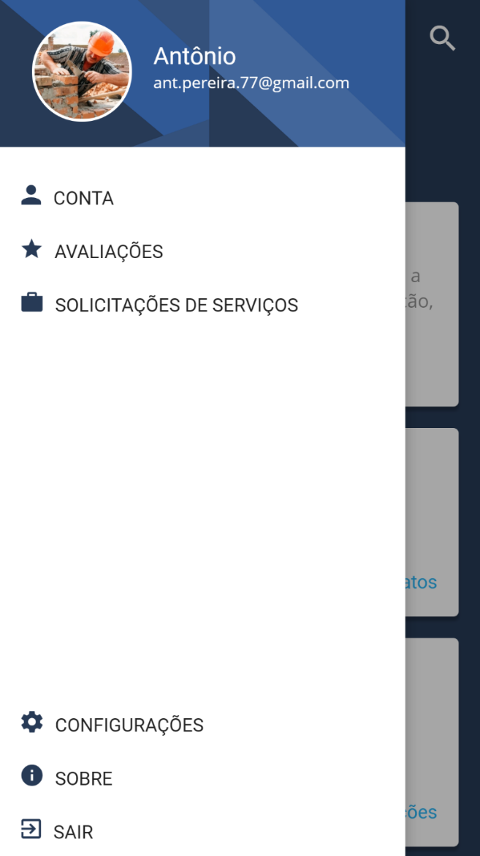

**Fonte:** Elaborado pelos autores (2019)

Dentro do menu, o usuário encontrará as seguintes opções:

* Conta: Local para alterar dados de perfil, como foto, nome, endereço, telefone, entre outros.
* Avaliações: Local onde será exibido todas as avaliações que o usuário fez ou recebeu.
* Solicitações de serviço: Redireciona o usuário para a tela com suas solicitações de serviço, feitas e recebidas.
* Configurações: Tela para ajustes mais avançados de conta e do aplicativo.
* Sobre: Tela apenas informativa, com a versão do aplicativo e dados de redes sociais.
* Sair: Opção onde o usuário realiza *logout* de sua conta na aplicação.

## 4.2 Realizando buscas

Para o usuário realizar buscas, obrigatoriamente ele deve estar logado no sistema. Acessando a página de busca, ele deverá escolher os filtros de sua pesquisa para que seja localizado o profissional desejado, conforme ilustra Figura 15.

**Figura 15** – Tela de busca avançada

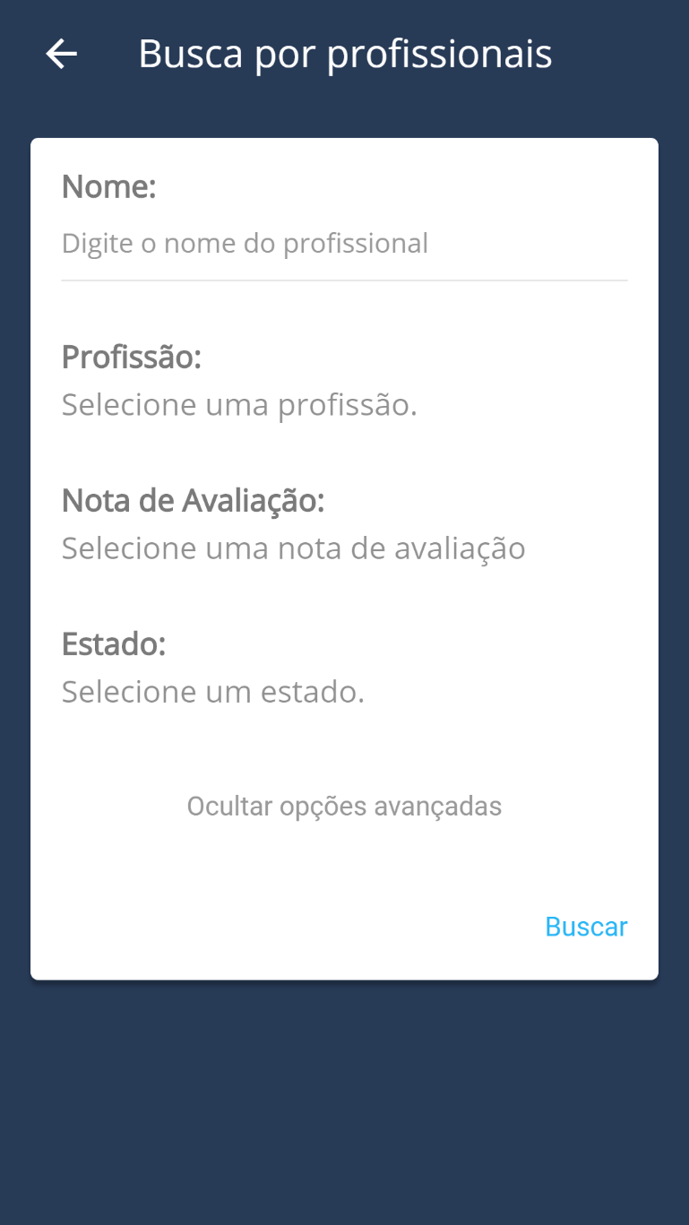

**Fonte:** Elaborado pelos autores (2019)

Na página de busca, o usuário tem a opção avançada, na qual deve fornecer alguns dados, como por exemplo, o nome do profissional, a profissão, estado e a cidade que ele deseja encontrar, ou apenas escolher que tipo de profissional quer procurar, em uma busca mais simples, assim, ocultando as opções avançadas. O sistema se encarregara de trazer os perfis dos profissionais e exibirá em uma lista, conforme Figura 16.

**Figura 16** – Tela de resultados da busca

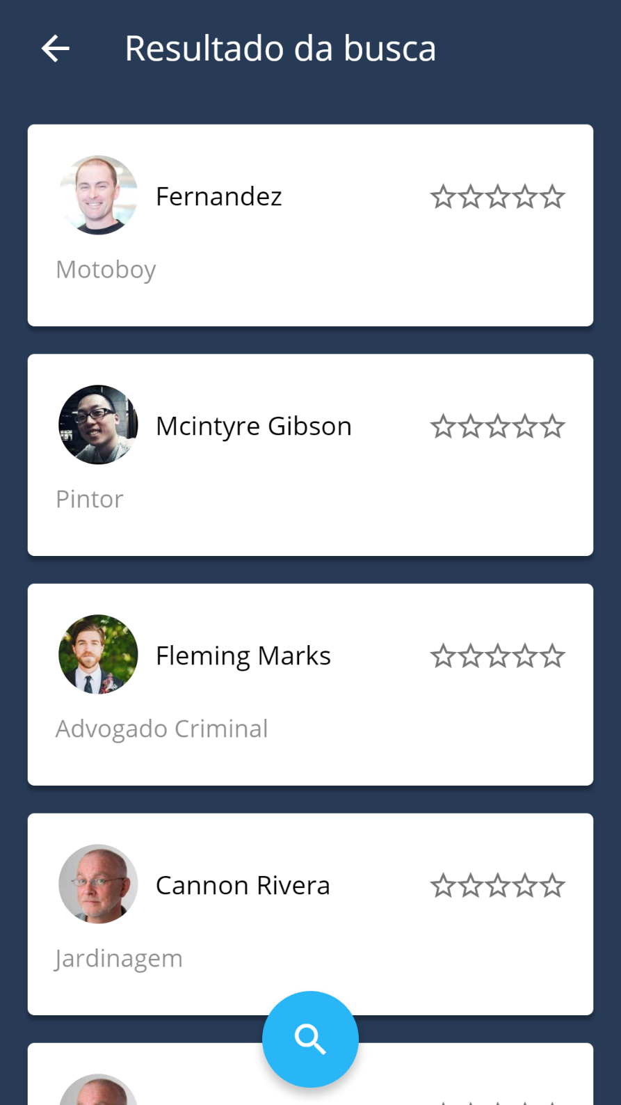

**Fonte:** Elaborado pelos autores (2019)

## 4.3 Solicitando um serviço

Ao término da busca com a lista de perfis sendo exibida, o usuário deve selecionar um dos perfis, ver as informações do perfil do profissional e se este atende as suas necessidades, o cliente pode enviar uma solicitação de serviço e entrar em contato, através dos meios disponibilizados, conforme mostra Figura 17.

**Figura 17** – Tela de solicitação serviço

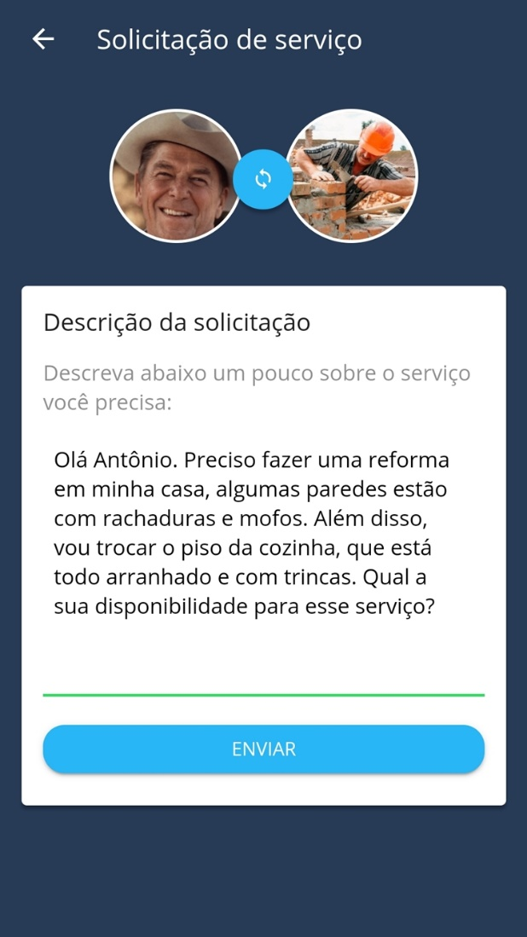

**Fonte:** Elaborado pelos autores (2019)

O proprietário do perfil será notificado com a solicitação do serviço, poderá analisar o perfil da pessoa que enviou a solicitação. Diante desta análise, tomar a sua decisão de aceitar ou ignorar.

Assim que o profissional recebe a solicitação, o usuário já pode conferir na tela de gerenciamento de serviços.

A Figura 18 exibe a lista as solicitações de serviço e seus status, que são: Novo, Em andamento, Finalizado e Cancelado.

**Figura 18** – Tela de gerenciamento de serviços

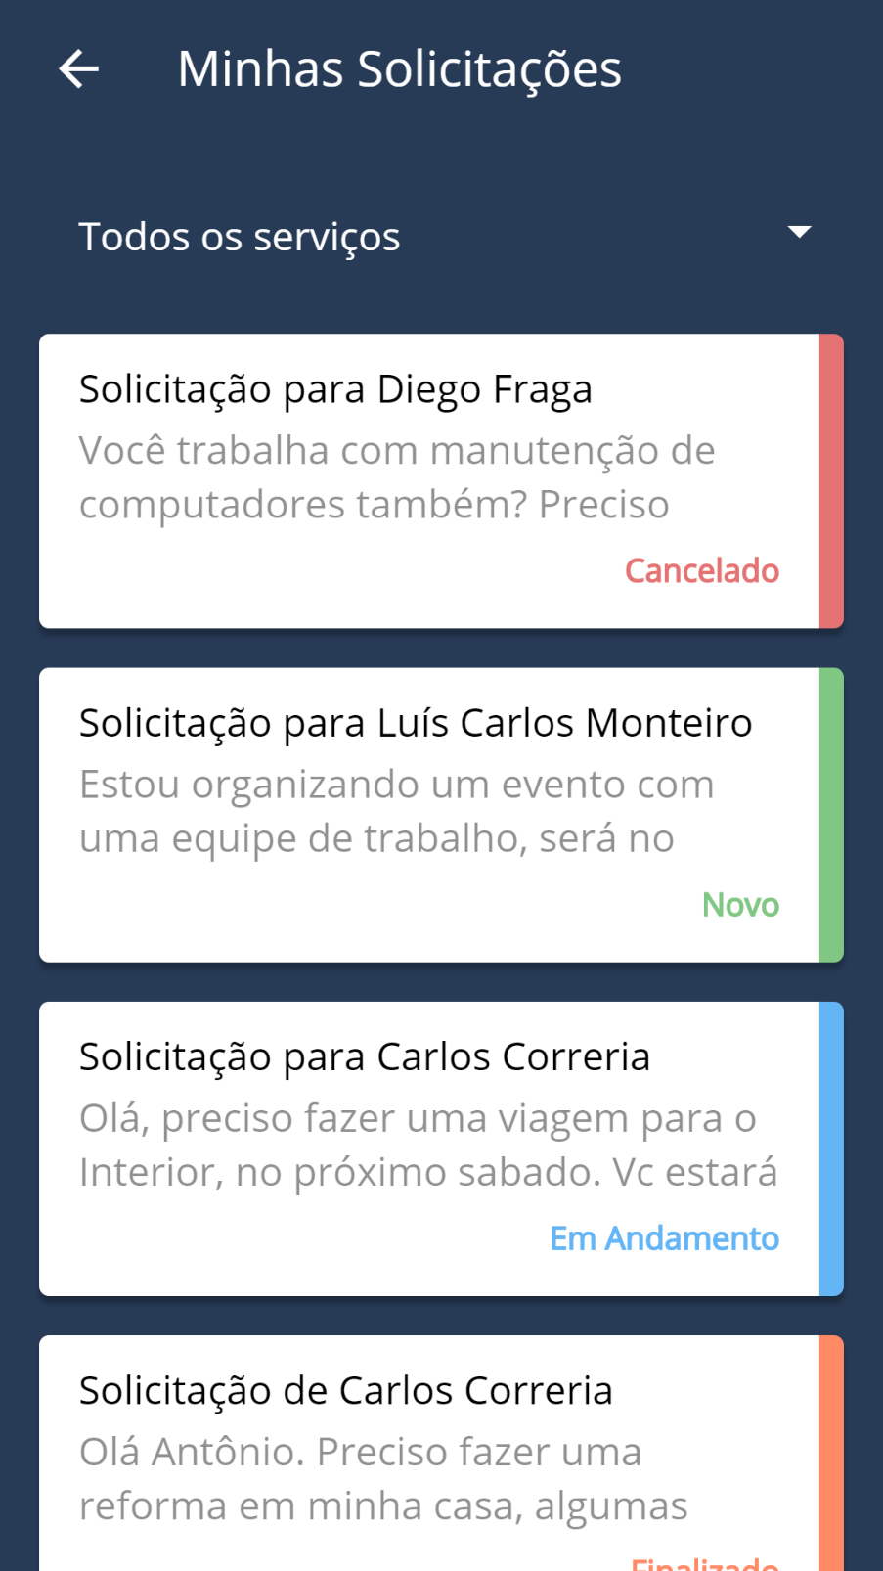

**Fonte:** Elaborado pelos autores (2019)

As solicitações de serviços são detalhadas conforme a Figura 19, informando os dados do profissional ou do cliente, caso o usuário do aplicativo seja um profissional, além da descrição do serviço.

**Figura 19** – Tela de detalhes de uma solicitação

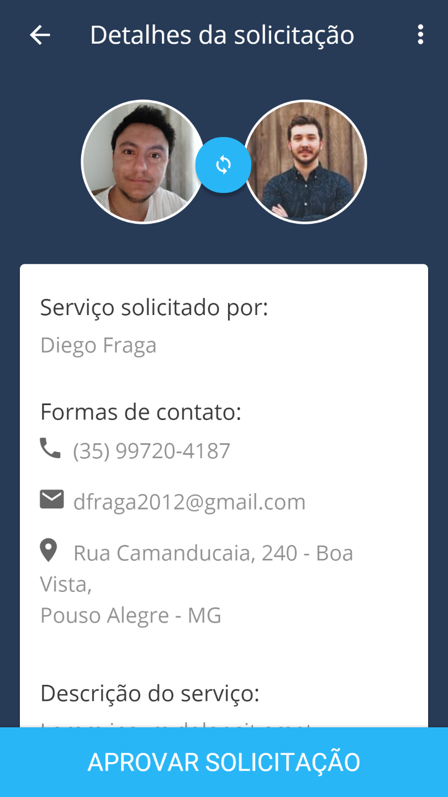

**Fonte:** Elaborado pelos autores (2019)

Caso o profissional cancele uma solicitação de serviço, é exibido na tela do dispositivo um campo para ele informar o motivo do cancelamento, conforme demonstra a Figura 20.

**Figura 20** – Tela para informação de cancelamento de solicitação

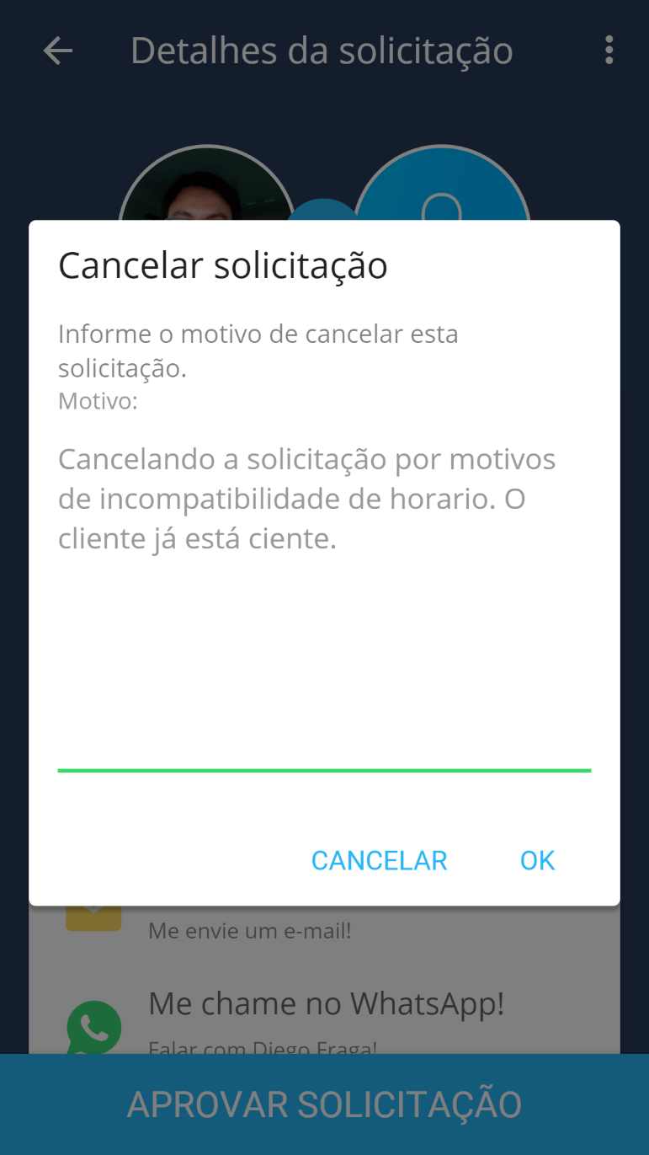

**Fonte:** Elaborado pelos autores (2019)

Caso a solicitação seja finalizada, será exibida a opção de avaliação, para os usuários, cliente e profissional.

## 4.4 Avaliando

Quando o serviço estiver concluído, ambas as partes, contratante e contratado, devem avaliar um ao outro, no aplicativo. A Figura 21 mostra a tela de avaliação, por meio da qual as partes devem se avaliar, selecionado uma nota de 1 a 5 e um comentário. Estas avaliações são de extrema importância para os outros usuários, por que mediante elas, outros usuários do aplicativo poderão julgar se os perfis em questão lhes atendem ou não.

**Figura 21** – Tela de avaliação

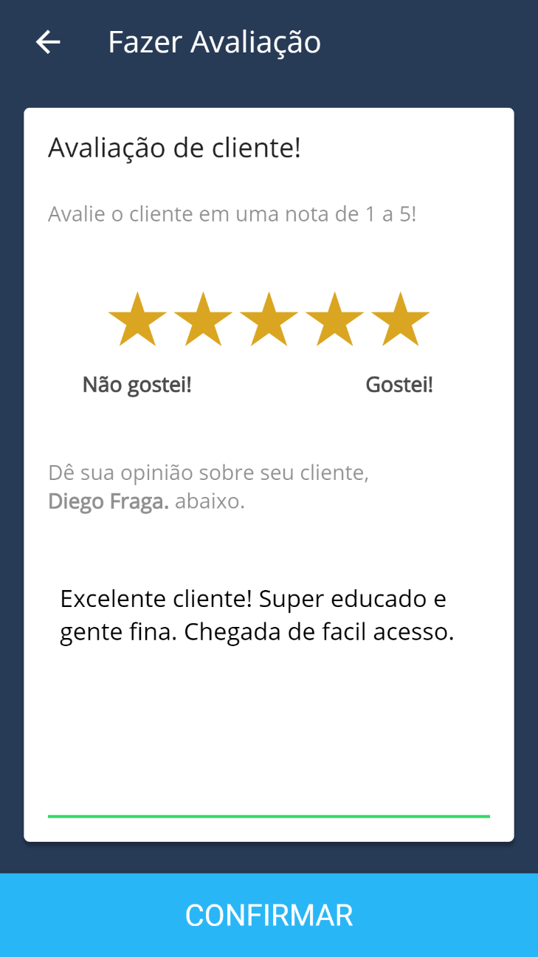

**Fonte:** Elaborado pelos autores (2019)

As avaliações são exibidas na tela de avaliações, que pode ser acessada pelo menu a partir da tela principal do aplicativo. Elas são exibidas em forma de lista e ao visualizar os detalhes, é exibido uma tela conforme a Figura 22.

**Figura 22** – Tela de detalhes de uma avaliação



**Fonte:** Elaborado pelos autores (2019)

## 4.5 Notificações

Assim que um usuário receber uma nova solicitação de serviço, ele irá receber uma notificação no seu dispositivo, informando que existe uma nova solicitação. A notificação é exibida no dispositivo conforme a Figura 23.

**Figura 23** – Notificação de solicitação de serviço recebida.

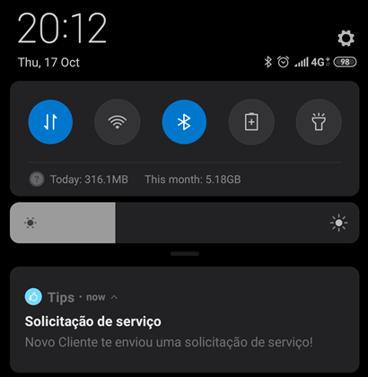

**Fonte:** Elaborado pelos autores (2019)

Quando o profissional realiza a aprovação da solicitação de serviço, o solicitante do serviço recebe uma notificação em seu dispositivo, conforme a Figura 24.

**Figura 24** – Notificação de solicitação de serviço aprovada.

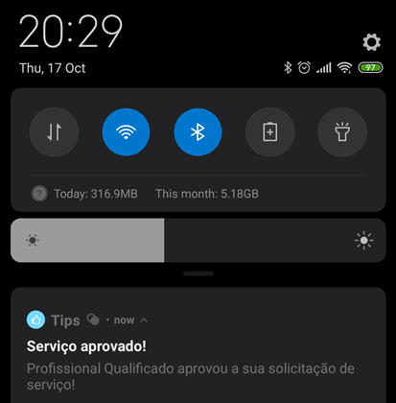

**Fonte:** Elaborado pelos autores (2019)

Caso o profissional cancele a solicitação, seja ela nova ou em andamento, o cliente será notificado, em seu dispositivo, que a solicitação foi cancelada, conforme demonstra a Figura 25.

**Figura 25** – Notificação de solicitação de serviço cancelada.

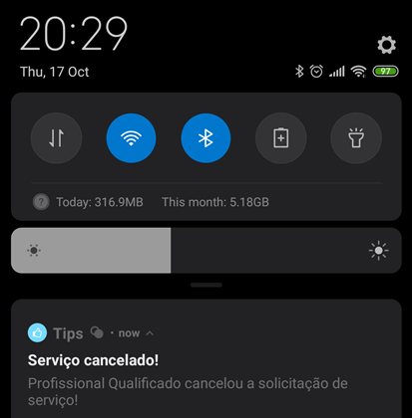

**Fonte:** Elaborado pelos autores (2019)

Ao término da execução do serviço, o profissional finalizará a solicitação. Deste modo, o cliente receberá, em seu dispositivo uma notificação informando-o que o serviço foi finalizado, conforme a Figura 26.

**Figura 26** – Notificação de solicitação de serviço finalizada.

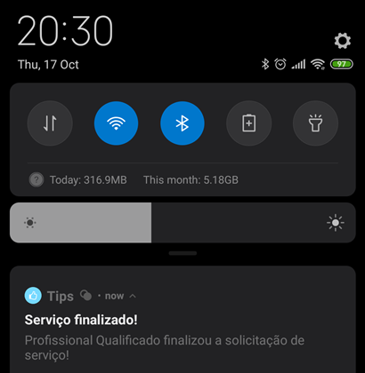

**Fonte:** Elaborado pelos autores (2019)

Conforme o item 4.4, com a finalização da avaliação, o usuário avaliado será notificado no seu dispositivo, conforme a Figura 27.

**Figura 27** – Notificação de avaliação recebida.

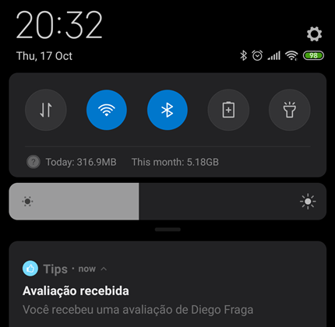

**Fonte:** Elaborado pelos autores (2019)

Em paralelo com o disparo da notificação de avaliação, o aplicativo recebe mais uma notificação, a qual não é exibida ao usuário e tem como função apenas informar ao aplicativo que o perfil desse foi alterado com novas notas e atualizá-lo em memória. A notificação é enviada assim que o perfil for atualizado no banco de dados.

# 5 CONCLUSÃO

Observando a dificuldade que as pessoas têm de localizar determinado profissional, vimos uma oportunidade da criação de um aplicativo que possibilita aos profissionais autônomos se cadastrarem, podendo criar um perfil, inserir seus dados de contato e informações sobre os serviços que prestam, de forma que os usuários, que realizarem um rápido cadastro na aplicação, conseguirão buscar, visualizar estes perfis e escolher o profissional mais adequado as suas necessidades.

Conclui-se que este trabalho auxiliará as pessoas na busca por diversos profissionais, das mais variadas áreas, a fim de suprir a dificuldade que muitas pessoas possuem para encontrar o profissional adequado a determinada necessidade. Além disso muitas pessoas não possuem tempo ou tem dificuldades para se interagirem a fim de encontrar um profissional especializado. Este trabalho também contribuirá para a área de desenvolvimento *mobile,* servindo de referência para outros alunos que queiram utilizar de tecnologias que atualmente estão em alta no mercado. O desenvolvimento deste projeto contribuiu para aquisição de uma gama maior de conhecimento, por parte dos desenvolvedores, pois além de aplicado tudo que foi visto no curso de Sistemas de Informação ao longo destes 4 anos, tivemos contato com tecnologias que não foram vistas na graduação, e que estão em alta no mercado.

O aplicativo foi projetado pensando na usabilidade dos usuários, de forma que eles não terão dificuldades em utilizar as funcionalidades.

As ideias que foram pensadas e não adicionas, por questão de tempo, na versão atual do aplicativo, serão aplicadas como melhorias futuras. A saber:

* Guia de usabilidade do aplicativo.
* Opção de resposta em uma avaliação.
* Rotinas para verificar avaliações pendentes.
* Redirecionamento para um chat no WhatsApp.
* Indicador de melhoria de qualidade baseada em avaliações recentes.
* Autenticação de usuários por meio de redes sociais.
* Importação de fotos através de redes sociais.
* Estudo para publicação do aplicativo na Apple Store.

Como a evolução da tecnologia não para, este aplicativo, provavelmente, em breve poderá ser substituído por outro com mais recursos. Entretanto as tecnologias utilizadas e o modo como foi desenvolvido poderão servir como base para outros trabalhos.

Por se tratar de pesquisa aplicada a contribuição deste projeto além de acadêmica, foi também social, pois para muitos trabalhadores autônomos, constitui-se em uma ferramenta que poderá coloca-los em evidência.

# REFERÊNCIAS

ANGULAR. **Angular -** what is Angular**.** Disponível em: https://angular.io/docs Acesso em 17 mar. 2019.

QUEIROZ, Daniel. **Trabalho por conta própria já supera o trabalho por carteira assinada** – Disponível em: [https://cfa.org.br/trabalho-por-conta-propria-ja-supera-o-trabalho-por-carteira-assinada](https://cfa.org.br/trabalho-por-conta-propria-ja-supera-o-trabalho-por-carteira-assinada/) Acesso em 29 ago. 2019.

FIREBASE. **Firebase.** Disponível em: https://firebase.google.com/ Acesso em 12 abr. 2019.

FLEURY, Maria Tereza L.; WERLANG, Sergio R.C. **Pesquisa aplicada:** conceitos e abordagens. Disponível em: file:///E:/72796-150874-1-PB.pdf Acesso em 12 abr. 2019.

GIL, Antônio Carlos. **Como elaborar projetos de pesquisa.** 4. ed. São Paulo: Atlas S.A, 2002. Disponível em: http://www.urca.br/itec/images/pdfs/modulo%20v%20-%20como_elaborar_projeto_de_pesquisa_-_antonio_carlos_gil.pdf Acesso em 12 abr. 2019.

GUEDES, Gilleanes T. A. **UML 2:** uma abordagem prática. 3. ed. São Paulo: Novatec, 2018. Disponível em: https://books.google.com.br/books?id=RUdLDwAAQBAJ&printsec=frontcover&hl=pt-BR&source=gbs_ViewAPI&output=embed&redir_esc=y#%257B%257D Acesso em 12 abr. 2019.

IONIC FRAMEWORK. **About ionic cross-platform mobile development technologies.** Disponível em: https://ionicframework.com/about Acesso em 17 mar. 2019.

NODEBR. **O que é a NPM do Node.JS.** 2016. Disponível em: http://nodebr.com/o-que-e-a-npm-do-nodejs/ Acesso em 12 abr. 2019.

PACIEVITCH, Yuri. **HTML – informática.** Disponível em: https://www.infoescola.com/informatica/html/ Acesso em 17 mar. 2019.

PEREIRA, Caio R. **Aplicações web real-time com Node.Js.** 2014. Disponível em: https://books.google.com.br/books?id=Wm-CCwAAQBAJ&printsec=frontcover&dq=Aplica%C3%A7%C3%B5es+web+real-time+com+Node.js&hl=pt-BR&sa=X&ved=0ahUKEwi60ojU--vgAhVEK7kGHcUZBU0Q6wEIKjAA#v=onepage&q&f=false Acesso em 17 mar. 2019.

RABELO, Eduardo. **TypeScript:** o guia definitivo. 2018. Disponível em: https://medium.com/@oieduardorabelo/typescript-o-guia-definitivo-1a63b04259cc Acesso em 17 mar. 2019.

SILVA, Maurício S. **Desenvolva aplicações web profissionais com uso dos poderosos recursos de estilização das CSS3.** 2011. Disponível em: https://books.google.com.br/books?id=EEOZAwAAQBAJ&printsec=frontcover&hl=pt-BR&source=gbs_ViewAPI&output=embed&redir_esc=y#%257B%257D Acesso em 17 mar. 2019.

______. **Fundamentos de HTML5 e CSS3.** 2015**.** Disponível em: https://books.google.com.br/books?id=2iPYCQAAQBAJ&printsec=frontcover&hl=pt-BR&source=gbs_ViewAPI&output=embed&redir_esc=y#%257B%257D Acesso em 21 mar. 2019.

SMYTH, Neil. **Firebase essentials.** Disponível em: https://www.ebookfrenzy.com/pdf_previews/FirebaseEssentialsAndroidPreview.pdf 2017. Acesso em 17 mar. 2019.

TYPESCRIPT. **TypeScript -** JavaScript that scales. Disponível em: https://www.typescriptlang.org/index.html Acesso em 17 mar. 2019.

UNIVERSIDADE FEDERAL DO RIO GRANDE DO SUL. Secretaria de Educação a Distância. **Métodos de pesquisa.** 1. ed. 2009. Disponível em: http://www.ufrgs.br/cursopgdr/downloadsSerie/derad005.pdf Acesso em 12 abr. 2019.

# ANEXOS

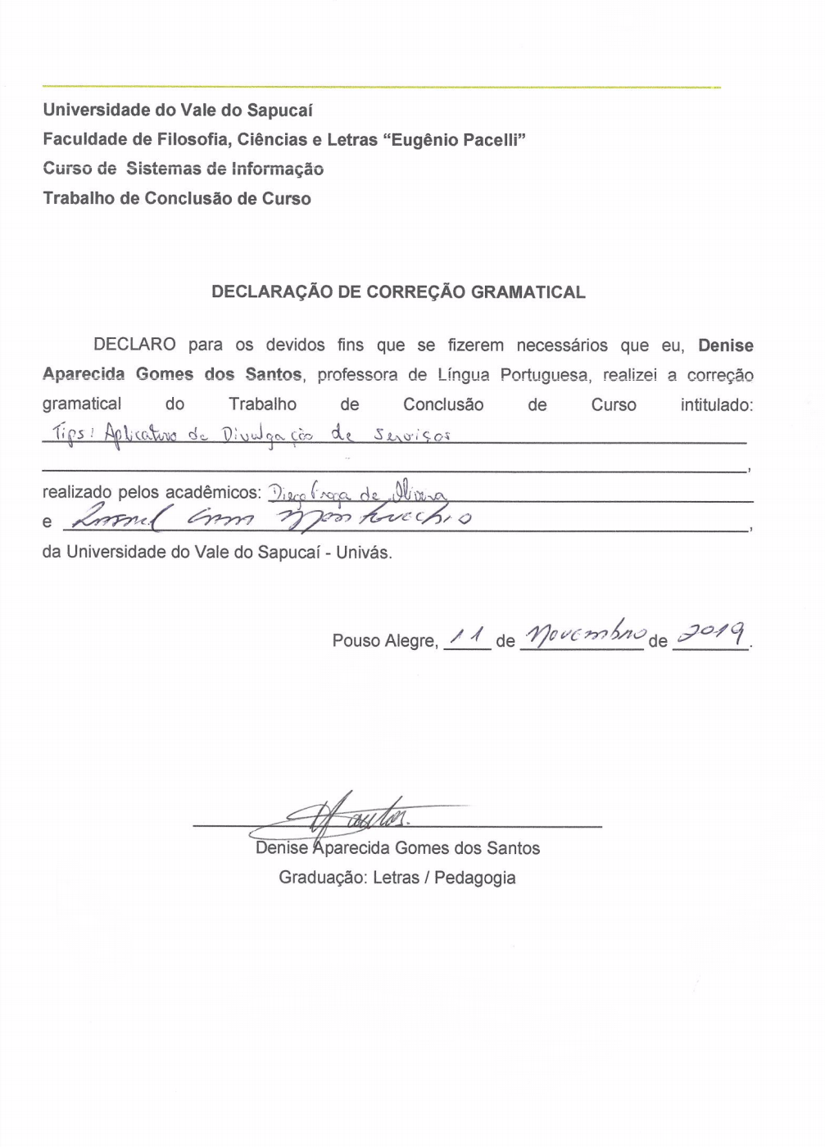

1. Agente de usuário é todo e qualquer dispositivo capaz de exibir conteúdo *web*.
2. Regra CSS é a unidade básica de uma folha de estilo. Ela significa a menor porção de código capaz de produzir um efeito de estilização. Ela é composta por duas partes: seletor e a declaração.
3. Uma nova requisição poderá ser processada sem ser bloqueada por outra.
4. Sistema que trabalha com apenas um processo em execução.
5. Superset, que em português, significa superconjunto.
6. Linguagem de programação de alto nível, muito usada na *web*.
7. É o ato de definir o tipo de dado de uma variável.
8. Linguagem de programação baseada em scripts, padronizada pela empresa Ecma International.
9. Versão inicial do *Angular*.
10. Código aberto, para alteração, publicação de qualquer desenvolvedor.
11. Sistema Operacional mantido pela Google.
12. Sistema Operacional desenvolvido e mantido pela Apple.
13. Plataforma de serviços em nuvem para desenvolvedores.
14. Serviço para execução de códigos em nuvem.
15. Serviço para envio de mensagens.
16. Back-end como serviço
17. NODE.JS. Disponível em https://nodejs.org/en/
18. ANDROID STUDIO. Disponível em <https://developer.android.com/studio>.
19. Gerenciador do Kit de Desenvolvimento de Software
20. Kit de Desenvolvimento Android
21. Ferramentas do SDK
22. AVD Manager, Android Virtual Device é um dispositivo virtual Android.
23. APK, Android Application Package é o pacote que contém uma aplicação Android.
24. FIREBASE. Disponível em https://firebase.google.com
25. *Tag* é uma estrutura de linguagem de marcação contendo instruções, tendo uma marca de início e outra de fim para que o navegador possa exibir uma página *HTML*.
26. Nome da *tag* que representa um componente visual do tipo botão.
27. É um código que tem a função de buscar ou executar alguma ação em um banco de dados
28. Coleção de documentos dentro do banco de dados.
29. Refere-se à carga de uma transmissão de dados.
30. Código de barras bidimensional que pode ser escaneado por celulares.